Приложение №9.4.40
к ППССЗ по специальности11.02.06 Техническая эксплуатациятранспортного радиоэлектронного оборудования(по видам транспорта)

ФОНД ОЦЕНОЧНЫХ СРЕДСТВ
по профессиональному модулю

ПМ.03 Использование программного обеспечения в процессе эксплуатации микропроцессорных устройств

1.1Общие положения
Результатом освоения профессионального модуля - ПМ.03 является готовность обучающегося к выполнению вида профессиональной деятельности: «Использование программного обеспечения в процессе эксплуатации микропроцессорных устройств»
По завершению изучения профессионального модуля предусматривается проведение экзамена (квалификационного) (далее ЭК) в форме комплексного экзамена, которое студент сдает по итогам последнего семестра обучения.
По итогам сдачи (защиты) ЭК может быть принято решение: «Вид профессиональной деятельности освоен»или«Вид профессиональной деятельности не освоен».
1.2Система контроля и оценки освоения программы профессионального модуля
1.2.1 Профессиональный модуль «ПМ.03. Использование программного обеспечения в процессе эксплуатации микропроцессорных устройств» состоит из следующих основных элементов оценивания:
Таблица 1
Элементы оценивания

Элемент модуля | Форма контроля и оценивания
 | Промежуточная аттестация | Текущий контроль
МДК 03.01 Технология программирования, инсталляция и ввода в действие транспортного радиоэлектронного оборудования (по видам транспорта) | Дифференцированный зачёт (ДЗ) - 8 семестр  Другие формы контроля -7 семестр | - Наблюдение за ходом выполнения и оценка реальных умений и знаний при выполнении практических работ;  - наблюдение за ходом выполнения и оценка реальных умений и знаний при выполнении лабораторных работ;  - оперативный контроль умений и знаний студентов на уроках теоретического обучения (опросы: устные, письменные, смешанные; индивидуальные, фронтальные, групповые);  - оперативный контроль умений и знаний студентов при выполнении индивидуальных заданий;  - контроль выполнения самостоятельных работ.
УП.03.01 Настройка специализированного программного обеспечения; радиоэлектронного оборудования; построение и администрирование локальных сетей | Зачёт(8 семестр) | - Наблюдение за ходом выполнения и оценка выполнения заданий по настройке программного обеспечения, радиоэлектронного оборудования, построения и администрированием локальных сетей;  - оценка своевременности представления и содержания отчётов по заданиям практики;  - наблюдение и оценка выполнения пробных работ.
ПП 03.01 Практика по профилю специальности | зачет (7 семестр) | - Наблюдение за ходом выполнения и оценка выполнения заданий по профилю специальности;  - оценка своевременности представления и содержания отчётов по заданиям практики;  - наблюдение и оценка выполнения пробных работ.
ПМ. 03 Использование программного обеспечения в процессе эксплуатации микропроцессорных устройств | экзамен (квалификационный)- 8 семестр

1.2.2 По итогам изучения модуля подлежат проверке – уровень и качество освоения профессиональных и общих компетенций, практического опыта, умений и знаний в соответствии с требованиями федерального государственного образовательного стандарта среднего профессионального образования по специальности 11.02.06. Техническая эксплуатация транспортного радиоэлектронного оборудования (по видам транспорта), утвержденного приказом Министерства образования и науки РФ от26.07.2014 №808.
Таблица 2
Профессиональные и общие компетенции:
Профессиональные и общие компетенции | Показатели оценки результата
ПК 3.1 Осуществлять мероприятия по вводу в действие транспортного радиоэлектронного оборудования с использованием программного обеспечения | 1- Выполнение работ по коммутации, сопряжению, инсталляции и вводу в действие транспортного радиоэлектронного оборудования;  2 – Соответствие выбранных методов конкретным целям и задачам при вводе в действие транспортного радиоэлектронного оборудования;  3– Правильность применения работ по коммутации, сопряжению инсталляции при вводе в действие транспортного радиоэлектронного оборудования;  4– Использование новых технологий (или их элементов) при проведении в действие транспортного радиоэлектронного оборудования.
ПК 3.2Выполнять операции по коммуникации и сопряжению отдельных элементов транспортного радиоэлектронного оборудования при инсталляции систем связи | 1- Выполнение работ по коммутации и сопряжению отдельных элементов транспортного радиоэлектронного оборудования при инсталляции систем связи;  2 – Соблюдение технологической последовательности выполнения операции по коммутации и сопряжению;  3 - Использование новых технологий (или их элементов) коммутации и сопряжению элементов радиоэлектронного оборудования.
ПК 3.3 Программировать и настраивать устройства и аппаратуру цифровых систем передачи | 1- Выполнение требований техники безопасности при выполнении программирования и настраивания устройств и аппаратуры цифровых систем передачи;  2 – Соблюдение технологической последовательности при выполнении программирования и настраивания аппаратуры цифровых систем передачи;  3 – Использование новых технологий (или их элементов) при проверке работоспособности устройств и аппаратуры цифровых систем передачи.
ОК 1. Понимать сущность и социальную значимость своей будущей профессии, проявлять к ней устойчивый интерес. | 1 - Высокая активность, инициативность в процессе освоения всех элементов ПМ 03;  2 - активное участие в работе кружка технического творчества, конкурсах профессионального мастерства, профессиональных олимпиадах, днях открытых дверей, исследовательской работе;  3 - соблюдение требований техники безопасности на железнодорожных путях;  4 - соблюдение требований к форме одежды.
ОК 2. Организовывать собственную деятельность, выбирать типовые методы и способы выполнения профессиональных задач, оценивать их эффективность и качество. | 1 - Рациональность планирования и организации деятельности по проведению монтажных работ,  2 - обоснованность постановки цели, выбора и применения методов и способов проведения монтажных и демонтажных работ;  3 - своевременность выполнения и сдачи заданий, отчетов и прочей документации;  4 - использование в работе полученных ранее знаний и умений.
ОК 3 Принимать решения в стандартных и нестандартных ситуациях и нести за них ответственность. | 1 - Постановка цели и выбор способов деятельности в соответствии с рабочей ситуацией, осуществление самоконтроля и самокоррекции для достижения цели, своевременное устранение допущенных ошибок;  2 - способность принимать решения в стандартных и нестандартных ситуациях при выполнении монтажных работ;  3 - ответственность за результат своего труда при выполнении монтажных и демонтажных работ.
ОК 4 Осуществлять поиск и использование информации, необходимой для эффективного выполнения профессиональных задач, профессионального и личностного развития. | 1 - Оптимальный выбор источника информации в соответствии с поставленной задачей, оперативность поиска информации;  2 - соответствие найденной информации поставленной задаче;  3 - точность обработки и структурирования информации при выполнении практических и самостоятельных работ;  4 - эффективность использования найденной информации для решения профессиональных задач по монтажным работам.
ОК 5 Использовать информационно-коммутационные технологии в профессиональной деятельности. | 1 - Активное и эффективное использование информационно - коммутационных ресурсов при поиске информации, выполнении практических и самостоятельных работ, при подготовке к учебным занятиям;  2 - уверенное пользование специальными и прикладными компьютерными контрольными и обучающими программами;  3 - эффективное владение навыками хранения и передачи информации с помощью мультимедийных средств.
ОК 6 Работать в коллективе и в команде, эффективно общаться с коллегами, руководством, потребителями. | 1 - Соблюдение этических норм общения при взаимодействии с другими студентами, преподавателями и руководителями практики на учебных занятиях и на занятиях в кружках технического творчества;  2 - толерантность к другим мнениям и позициям;  3 - обоснованность постановки цели, выбора и применения методов и способов выполнения задания, способность убедить в этом окружающих.
ОК 7 Брать на себя ответственность за работу членов команды (подчиненных), за результат выполнения заданий. | 1 - Эффективное решение задач группой студентов;  2 - соблюдение норм профессиональной этики в ходе процесса обучения;  3 - бесконфликтные отношения на учебных занятиях.-
ОК 8 Самостоятельно определять задачи профессионального и личностного развития, заниматься самообразованием, осознанно планировать повышение квалификации. | 1 - Эффективная организация собственной учебной деятельности по освоению работ, связанных с измерительными работами;  2 - рациональность выбора типовых методов и способов выполнения профессиональных задач;  3 - активное участие в учебно-научно-исследовательской деятельности, студенческих конференциях, олимпиадах, конкурсах профессионального мастерства;  4 - планирование студентами повышения личностного и квалификационного уровня.
ОК 9 Ориентироваться в условиях частой смены технологий в профессиональной деятельности | 1 - Проявление интереса к инновациям в области профессиональной деятельности;  2 - активное участие в учебно-научно-исследовательской деятельности, студенческих конференциях, конкурсах профессионального мастерства

Практический опыт:
ПО1 - выполнения работ по коммутациии, сопряжению, инсталляции и вводу в действие транспортного радиоэлектронного оборудования;
ПО2 - работы на персональных компьютерах со специальным программным обеспечением и автоматизированных рабочих мест (АРМ).
Умения:
У1 - пользоваться программным обеспечением при вводе в действие транспортного радиоэлектронного оборудования;
У2 - составлять и «читать» структурные схемы информационных процессов;
У3 - отличать жизненные циклы (ЖЦ), использовать их преимущества и недостатки;
У4 - составлять архитектуру построения сети, создать новую базу данных, пользоваться и строить диаграммы по используемым данным;
У5 - различать понятия: протокол, интерфейс, провайдер, сервер, открытая система;
У6 - отличать коммутационные центры и пользоваться электронной почтой;
У7 - составлять структурную трехуровневую схему управления;
У8 - применять SADT – технологии.
Знания:
З1 - понятия: информация, информационные технологии, информационная система, информационный процесс и область применения информационных технологий;
З2 - определения: протокол, интерфейс, провайдер, сервер, открытая система;
З3 - информационные системы и их классификация;
З4 - модели и структура информационного процесса;
З5 - уровни взаимодействия эталонной модели взаимосвязи открытых систем;
З6 - аппаратура, основанную на сетевом использовании;
З7 - состав, функции и возможности использования информационных и телекоммуникационных технологий в профессиональной деятельности;
З8 - автоматизированные рабочие места (АРМ), их локальные и информационные сети; архитектура, программные и аппаратурные компоненты сетей связи.

1.3Организация контроля и оценки результатов освоения программы ПМ.03.
Общие положения.
Предметом оценивания являются: практический опыт (ПО), умения (У), знания (З).
Оценка качества освоения профессионального модуля включает в себя текущую и промежуточную аттестацию студентов.
Формы контроля, используемые при оценивании: контрольная работа; тестирование с применением компьютерных технологий; опрос (устный, письменный, смешанный); выполнение и защита практических работ; выполнение и защита докладов, сообщений и иных творческих работ; подготовка тематических презентаций; срезы остаточных знаний и др.
1.3.1 Текущая аттестация представлена следующими видами контроля:
- входной - проводится в начале изучения междисциплинарного курса с целью выстраивания индивидуальной траектории студентов;
- оперативный - проводится с целью объективной оценки качества освоения программы профессионального модуля, а так же стимулирования учебной работы студентов, мониторинга результатов образовательной деятельности, подготовки к промежуточной аттестации и обеспечения максимальной эффективности учебно-воспитательного процесса;
- рубежный - проводится по завершению изучения отдельных разделов или укрупненных тем с целью получения комплексной оценки.
1.3.2 Промежуточная аттестацияпроводится с целью определения соответствия уровня и качества подготовки специалиста требованиям к результатам освоения профессионального модуля и осуществляется в двух направлениях: оценка уровня освоения междисциплинарных курсов и практики и оценки компетенций студентов по виду профессиональной деятельности. Промежуточная аттестация проводится в виде: дифференцированного зачета и экзамена (квалификационного). Дифференцированный зачет проводится за счёт времени отведенного на освоение МДК и (или) практики.
1.3.3 Формы промежуточной аттестации по ПМ 03 Использование программного обеспечения в процессе эксплуатации микропроцессорных устройств(по видам транспорта)установлены учебным планом:
- МДК 03.01 Технология перевозочного процесса (по видам транспорта) изучается в двух семестрах, по итогам первого –предусмотрены другие формы контроля (контрольная работа по итогам семестра) за счет времени отведенного на изучение курса, по итогам второго семестра - сдают дифференцированный зачет за счет времени отведенного на изучение курса (год начала подготовки 2013).
- Учебная практика УП.03.01«Настройка специализированного программного обеспечения; программирование радиоэлектронного оборудования; построение и администрирование локальной сети»проводится концентрировано в последнем семестре изучения профессионального модуля и завершается зачетом.
По завершению освоения всех элементов ПМ.03.Использование программного обеспечения в процессе эксплуатации микропроцессорных устройств(по видам транспорта)возможно проведение экзамена (квалификационного) в виде комплексного экзамена у дневнойформы обучения.

1.4 Перечень оценочных средств и краткая характеристика
1.4.1 Контрольно – измерительные и оценочные средства для текущей аттестации студентов по МДК 03.01 Технологии программирования, инсталляции и ввода в действие транспортного радиоэлектронного оборудования (по видам транспорта):
1.4.1.1. Входной контроль № 1проводится в начале первого семестра изучения МДК 03.01в форме письменного опроса по следующим вариантам, состоящим их трех вопросов по смежным дисциплинам, изученным ранее:
Вариант 1
- Дайте определение понятию «информация», «сигнал», «собщение».
- Что такое система счисления?
- Принципы распараллеливания операций и построения конвейерных структур.
Вариант 2
- Дайте определение понятию «алгебра логики» и опишите основные правила
- Перечислите основные элементы процессора и их назначение.
- Принципы фон Неймана в ЭВМ
Вариант 3
- Составить классификацию команд процессора
- Функция арифметико-логического устройства процессора
- Дать понятие «интерфейс» и описать его назначение
Вариант 4
- Дать понятие ОЗУ и ПЗУ
- Структурная схема обмена данными периферийного устройства с ПК
- Дать определение понятию «кэширование»
Вариант 5
- Дайте определение понятию «чипсет»
- Перечислите внутренние и внешние интерфейсы ПК
- Охарактеризуйте и перечислите режимы работы процессора

Входной контроль №2проводится в начале второго семестра изучения МДК 03.01 с помощью тестового задания № 1 (см. п. 1.6.1 Фонд тестовых заданийпо МДК 03.01Технологии программирования, инсталляции и ввода в действие транспортного радиоэлектронного оборудования (по видам транспорта)).

1.4.1.2 Оперативный контрольпроводится по темам с использованием фонда тестовых заданий, устного и письменного опросов и др.:
- Тема 1.1 Информационные системы - тестовое задание №2 (см. п. 1.6.1 Фонд тестовых заданийпо МДК 03.01Технологии программирования, инсталляции и ввода в действие транспортного радиоэлектронного оборудования).
- Тема 1.4 Сетевые и телекоммуникационные технологии- тестовое задание №3 (см. п. 1.6.1 Фонд тестовых заданийпо МДК 03.01Технологии программирования, инсталляции и ввода в действие транспортного радиоэлектронного оборудования).

1.4.2 Промежуточная аттестация обучающихся
1.4.2.1 Видом промежуточной аттестации студентов по МДК 03.01 Технологии программирования, инсталляции и ввода в действие транспортного радиоэлектронного оборудования по итогам первого семестра – другие формы контроля.
Другие формы контроля проводятся в форме выполнения контрольной работы по итогам семестра.
Контрольная работа № 1 (5 вариантов)
Вариант 1.
Задание 1.
Дать словесное описание информационному процессу изображенному на на рис.1
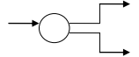
Рисунок 1 – Информационный процесс
Задание 2.
Перечислить основные известные операционные системы, описать их назначение и возможности, основные сходства и отличие.
Задание 3.
Перечислить основное известное прикладное программное обеспечение, описать его назначение и возможности, основные сходства и отличие.

Вариант 2.
Задание 1.
Дать словесное описание информационному процессу изображенному на на рис.2
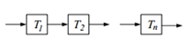
Рисунок 2 – Информационный процесс
Задание 2.
Описать структуру функциональной части информационного процесса.
Задание 3.
Перечислить основное известное сетевое программное обеспечение, описать его назначение и возможности.
Вариант 3.
Задание 1.
Вычертить схему классификации информационной системы и пояснить назначение ее элементов.
Задание 2.
Описать структуру обеспечивающей части информационного процесса.
Задание 3.
Дать словесное описание информационному процессу изображенному на на рис.3

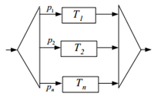
Рисунок 3 – Информационный процесс

Вариант 4.
Задание 1.
Составить конспект, в котором отразить возможности вычислительных сетей выполненных на основе оптоволоконного кабеля. Отразить назначение элементов сети и их технические характеристики, провести аналогии с вычислительными сетями, выполненными по WiFi технологиям.

Задание 2.
Описать назначение уровня протоколов и выполняемые функции: прикладной уровень (интерфейс с прикладными процессами)
Задание 3.
Дать словесное описание информационному процессу изображенному на на рис.4
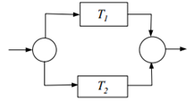
Рисунок 4 – Информационный процесс

Вариант 5.
Задание 1.
Составить конспект, в котором отразить возможности вычислительных сетей выполненных на основе коаксиального кабеля. Отразить назначение элементов сети и их технические характеристики, провести аналогии с вычислительными сетями, выполненными на основе технологии «Витая пара».
Задание 2.
Описать назначение уровня протоколов и выполняемые функции: транспортный уровень (обеспечение обмена данными между системами)
Задание 3.
Дать словесное описание информационному процессу изображенному на на рис.5
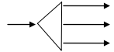
Рисунок 5 – Информационный процесс

1.4.3Учебная практика УП.03.01 «Настройка специализированного программного обеспечения; программирование радиоэлектронного оборудования; построение и администрирование локальной сети» проводится концентрированно в объеме 1 недели (36 часов) в последнем семестре освоения модуля.
Учебная практика проводится на базе компьютерного класса и лаборатории № 2302 «Радиосвязь с подвижными объектами», № 2308 «Цифровой схемотехники» техникума.
Для реализации программы учебной практики в лаборатории имеется следующее оснащение: персональные компьютеры, проектор, техническая документация по руководству использования радиостанций, АРМ ОТС ОбТС.
Для проведения учебной практики назначается руководитель из числа преподавателей специальных дисциплин, прошедших стажировку по соответствующему направлению деятельности.
Во время учебной практики измеряются и оцениваются результаты освоения практического опыта, профессиональных и общих компетенций.
Таблица 3
Виды работ и проверяемые результаты
Виды работ | Объём времени на изучение/час | Проверяемые результаты (ПК, ОК, ПО, У) | Критерии оценки
1.Настройка персонального компьютера (ПК) со специальным программным обеспечением | 12 | ПК 3.1, ОК 1-9, ПО 1-2, У 1, З 1-4 | «Отлично» ставится студенту, который выполнил в срок и на высоком уровне весь намеченный объем работы, требуемый планом практики, обнаружил умение правильно определять и эффективно решать основные задачи.  «Хорошо» ставится студенту, который полностью выполнил намеченную на период практики программу работы, обнаружил умение определять основные задачи и способы их решения, проявил инициативу в работе, но не смог вести творческий поиск или не проявил потребность в творческом росте.  «Удовлетворительно» ставится студенту, который выполнил программу работы, но не проявил глубоких знаний теории и умения применять ее на практике, допускал ошибки в планировании и решении задач.  «Неудовлетворительно» ставится студенту, который не выполнил программу практики, не подготовил отчета, допускал ошибки в ходе проведения практики.
2.Построение и администрирование локальных вычислительных сетей | 12 | ПК 3.2, ПК 3.3, ОК 1-9, ПО 1-2, У3-5, З1-6
3.Настройка, программирование, конфигурация одного из типов радиоэлектронного оборудования | 12 | ПК 3.2, ПК 3.3, ОК 1-9, ПО 1-2, У3-4,З1-6
Итого по УП.01.01 | 36 | зачет

Видом аттестации студентов по УП 03. 01 «Настройка специализированного программного обеспечения; программирование радиоэлектронного оборудования; построение и администрирование локальной сети» является зачёт.Для контроля результатов освоения видов работ, предусмотренных учебной практикой, на завершающем занятии проводится выполнение комплексного практического задания.
Комплексное практическое задание (КПЗ)
Инструкция:
Выполнение комплексного практического задания направлено на проверку умений и практического опыта, наработанных по ПМ 03.
Место выполнения задания: - Компьютерный класс 2305 и Лаборатория 2302.
При выполнении задания вы можете воспользоваться:
- калькулятор; инструкция по эксплуатации радиостанции РС-46МЦ; персональными компьютерами.
Максимальное время выполнения задания – 50 мин.
Задание 1 – коды проверяемых результатов обучения - ПО 1, У 1, З7.
Текст задания: Произвести ввод в эксплуатацию и тестирование параметров радиостанции РС-46 МЦ.
Задание 2 – коды проверяемых результатов обучения - ПО 1, У 1, У 2, У 5-У8, З1 – З8.
Текст задания:Откройтерабочее окно «Свойства системы». Определите, полное имя компьютера в вычислительной сети. Дайте определение понятий «полное имя компьютера», «рабочая группа». Откройте рабочее окно «Свойства протоколов Интернета (ТСР/IP)». Определите, к какому классу вычислительных сетей относится данная сеть. Укажите характеристики присущие данной сети.
Задание 3. – коды проверяемых результатов обучения – ПО1, ПО2, У3-У8, З1-З8.
Текст задания: Произвести инсталляцию программного обеспечения на сетевой компьютер и осуществить необходимые настройки для работы и сопряжения оборудования. С помощью установленного ПО осуществить мониторинг оборудования. Пояснить назначение АРМ.
1.4.4 Форма аттестационного листа по учебной практике
Характеристика
профессиональной деятельности
студента во время учебной практики УП.03.01
Студент(ка) ____________________________________________________________,
обучающийся (-аяся) по специальности _______________________________________________
успешно прошёл (-ла) учебную практику УП.03.01 по профессиональному модулюПМ.03. Использование программного обеспечения в процессе эксплуатации микропроцессорных устройств, в объеме 36 часов с «____»_____ 20__ г. по «____»._______20__ г.
Работы, выполненные студентом во время практики |  | Качество выполнения работ в соответствии с технологией | Критерии оценки
Виды работ | Объем \ час. |  | «Отлично» ставится студенту, который выполнил в срок и на высоком уровне весь намеченный объем работы, требуемый планом производственной практики, обнаружил умение правильно определять и эффективно решать основные задачи.  «Хорошо» ставится студенту, который полностью выполнил намеченную на период производственной практики программу работы, обнаружил умение определять основные задачи и способы их решения, проявил инициативу в работе, но не смог вести творческий поиск или не проявил потребность в творческом росте.  «Удовлетворительно» ставится студенту, который выполнил производственной программу работы, но не проявил глубоких знаний теории и умения применять ее на практике, допускал ошибки в планировании и решении задач.  «Неудовлетворительно» ставится студенту, который не выполнил программу производственной практики, не подготовил отчета, допускал ошибки в ходе проведения практики.
1.Настройка персонального компьютера (ПК) со специальным программным обеспечением | 12
2.Построение и администрирование локальных вычислительных сетей | 12
3.Настройка, программирование, конфигурирование одного из типов радиоэлектронного оборудования | 12
Оценка по практике УП.03.01 в целом (зачёт):

«___» _______ 20__ г.
_______________________ /___________________/
(Подпись и Ф.И.О. руководителя практики, ответственного лица организации, где проходила практика)
_______________________ /___________________/
(Подпись и Ф.И.О. руководителя организации, где проходила практика) М.П.

1.5 Зачётно - экзаменационные материалы (Пакет экзаменатора)
1.5.1 Зачётно - экзаменационные материалы (пакет экзаменатора) по МДК 03.01 Технологии программирования, инсталляции и ввода в действие транспортного радиоэлектронного оборудования (по видам транспорта) (дифференцированный зачет)
1.4.1.1 Пакет экзаменатора для дифференцированного зачета по итогам второго (последнего) семестра
Условия:
а) форма дифференцированного зачета: письменная;
б) количество вариантов каждого задания для студентов: вариантов комплексных практических заданий – 30;
в) проверяемые результаты обучения и критерии оценок (Таб.4)
Таблица 4
Критерии выставления оценки по дифференцированному зачету:
Академическая оценка | Критерии оценки
5 «отлично» | - ответы на вопросы полные, высокая степень ориентированности в материале, представлены рациональные предложения по возможным вариантам решений задания;  -четкие и краткие ответы на вопросы билета;  - владение специальной терминологией, применяемой в технике связи;  - знание SADT – технологии.
4 «хорошо» | - ответы на вопросы не достаточно полные, хорошая степень ориентированности в материале, представлены рациональные предложения по возможным вариантам решений задания;  -нечеткие ответы на вопросы билета;  -являются те же предпосылки, что указаны выше, но при этом студент ответил на все вопросы с помощью наводящихвопросов или ответил на два вопроса на «отлично», а на один «удовлетворительно».При условии выполнения практического опыта
3 «удовлетворительно» | - ответы на вопросы не достаточно логичны, не достаточно аргументированы и чётки, имеется значительное отступление от регламента;  - ответы на вопросы не полные, удовлетворительная степень ориентированности в материале, не представлены рациональные предложения по возможным вариантам решений задания.  - студент ответил на все вопросы недостаточно глубоко или имеет слабые представления о программе, или ответил на два вопроса на «хорошо», а на один — «неудовлетворительно»). При условии выполнения практического опыта.
2«неудовлетворительно» | - ответы на вопросы не даны или даны не верно, низкая степень или полное отсутствие ориентированности в материале, не представлены рациональные предложения по возможным вариантам решений задания;  - полное отсутствие знаний.

Комплексно-практическое задание (КПЗ)
Инструкция:
Выполнение комплексно-практического задания направлено на проверку умений и практического опыта, наработанных по МДК 03.01 Технология программирования, инсталляции и ввода в действие транспортного радиоэлектронного оборудования (по видам транспорта).
Место (время) выполнения задания: Компьютерный класс
Максимальное время выполнения задания - 30 минут.
При выполнении задания вы можете воспользоваться:
1) Профессиональный компьютер
Внимательно прочитайте и выполняйте задания.
Вариант 1
Проверяемые результаты обучения: | Текст задания
ПО 1  У6  З1 | Настроить и тестировать один вид транспортного радиоэлектронного оборудования  Назначение архитектуры систем базы данных  Дайте определение: информационная технология

Вариант 2
Проверяемые результаты обучения: | Текст задания
ПО 1  У6-У8  З1, З2 | Настройте локальную вычислительную систему  Составьте иерархическую модель данных  Дайте определение: информация, информационная система
Вариант 3
Проверяемые результаты обучения: | Текст задания
ПО 1  У4, У8  З1 | Покажите пример использования локальных вычислительных систем  Составьте фрагмент информационной модели работы диспетчера районов курсирования  Назовите область применения информационных процессов

Вариант 4
Проверяемые результаты обучения: | Текст задания
ПО 1  У5, У7  З2 | Произведите работу на АРМ с использованием локальных вычислительных сетей  Назначение структуры данных  Дайте определение: интерфейс, протокол, провайдер
Вариант 5
Проверяемые результаты обучения: | Текст задания
ПО 1  У3, У5  З2 | Используйте форму СУБД для обработки базы данных линейных предприятий  Составьте логическую схему информационного процесса  Дайте определение: сервер, открытая система
Вариант 6
Проверяемые результаты обучения: | Текст задания
ПО 1  У1, У3  З3 | Используйте стандартные стеки коммуникационных протоколов TCP/IP  Произведите расчет временных характеристик для типовых элементов логических схем при детерминированных длительностях операций  Дайте определение: информационная система
Вариант 7
Проверяемые результаты обучения: | Текст задания
ПО 1  У4, У3  З3, З5 | Используйте стандартные стеки коммуникационных протоколов SNA  Составьте схему информационного процесса формирования заказов на товар  Назовите классификацию информационных систем
Вариант 8
Проверяемые результаты обучения: | Текст задания
ПО 1  У5, У6  З4 | Используйте стандартные стеки коммуникационных протоколов NetBIOS/SPX  Проанализируйте назначение сетевых логических протоколов  Назовите модели информационных процессов
Вариант 9
Проверяемые результаты обучения: | Текст задания
ПО 1  У1  З4 | Используйте стандартные стеки коммуникационных протоколов IPX/SPX  Проанализируйте принцип объединения автоматизированных рабочих мест в сети  Назовите структуру информационных процессов
Вариант 10
Проверяемые результаты обучения: | Текст задания
ПО 2  У1, У2  З5 | Составьте схему информационного процесса формирования заказа на товар  Как происходит программирование транспортного радиоэлектронного оборудования  Назовите уровни взаимодействия эталонной модели
Вариант 11
Проверяемые результаты обучения: | Текст задания
ПО 2  У1, У3  З5, З1 | Составьте модель для оценки временных характеристик информационных процессов: времени завершения  Какова основная функциональность программного обеспечения при воде в действие транспортного радиоэлектронного оборудования  Назовите уровни взаимодействия эталонной модели взаимосвязи открытых систем
Вариант 12
Проверяемые результаты обучения: | Текст задания
ПО 2  У3, У4  З5, З6 | Составьте модель для оценки временных характеристик информационных процессов: среднего времени  Укажите область применения информационных технологий  Назовите, какая аппаратура основана на сетевом использовании
Вариант 13
Проверяемые результаты обучения: | Текст задания
ПО 2  У3  З7 | Составьте модель для оценки временных характеристик информационных процессов: дисперсии времени завершения процесса  Составьте структуру информационного процесса  Назовите состав информационных технологий
Вариант 14
Проверяемые результаты обучения: | Текст задания
ПО 2  У2  З8 | Составьте типовую модель информационного процесса с использованием логических схем  Проанализируйте, как можно использовать преимущества и недостатки жизненных циклов  Назовите состав телекоммуникационных технологий
Вариант 15
Проверяемые результаты обучения: | Текст задания
ПО 2  У1, У2  З7 | Составьте логическую схему информационного процесса при прохождении поезда с одной дороги на другую.  Проанализируйте отличительные особенности жизненных циклов  Назовите функции и возможности использования информационных технологий в профессиональной деятельности
Вариант 16
Проверяемые результаты обучения: | Текст задания
ПО 2  У6  З6 | Составьте логическую схему информационных процессов  Создайте базу данных пользователя  Назовите функции и возможности использования телекоммуникационных технологийв профессиональной деятельности
Вариант 17
Проверяемые результаты обучения: | Текст задания
ПО 1  У4  З8 | Рассчитайте вероятностей состояний  Составьте архитектуру построения сети  Назовите архитектурные компоненты сети связи

Вариант 18
Проверяемые результаты обучения: | Текст задания
ПО 1  У5  З4 | Проведите анализ информационно-справочной системы железнодорожного вокзала при большом числе терминалов доступа  Проанализируйте, каковы отличия протокола от открытой системы  Назовите программные компоненты сети связи
Вариант 19
Проверяемые результаты обучения: | Текст задания
ПО 1  У1, У3  З5 | Составьте график текущего обслуживания кабельной линии  Проанализируйте отличие сервера от открытой системы  Назовите аппаратные компоненты сети связи
Вариант 20
Проверяемые результаты обучения: | Текст задания
ПО 1  У3, У5  З1 | С помощью Сети Петри опишите процесс движения поездов метрополитена  Назовите отличие интерфейса от провайдера  Назовите способы описания информационных технологий
Вариант 21
Проверяемые результаты обучения: | Текст задания
ПО 2  У4, У5  З1, З2 | Составьте модель БД учета персонала предприятия  Проанализируйте, каковы отличия протокола от интерфейса  Назовите схему информационных процессов

Вариант 22
Проверяемые результаты обучения: | Текст задания
ПО 2  У6  З6 | Проведитепрограммирование радиоэлектронной аппаратуры  Назовите отличия коммутационных центров от пользователя электронной почтой  Дайте определение: информационные потоки
Вариант 23
Проверяемые результаты обучения: | Текст задания
ПО 2  У6  З2 | Выполните работы по вводу в действие транспортного радиоэлектронного оборудования  Проанализируйте назначение коммуникационных центров  Определите назначение программного обеспечения
Вариант 24
Проверяемые результаты обучения: | Текст задания
ПО 1  У7  З4 | Постройте ER-диаграмму, отображающую связь данных для БД учета персонала  Назовите стадии разработки информационных систем  Дайте определение: локальные и производственные сети
Вариант 25
Проверяемые результаты обучения: | Текст задания
ПО 2  У5  З1 | ПостройтеUML-диаграмму классов  Составьте структуру функциональной части информационной системы сортировочной станции  Назовите уровни управления информационными системами

Вариант 26
Проверяемые результаты обучения: | Текст задания
ПО 2  У3  З6 | Составьте модель взаимодействия открытых систем  Составьте структурную схему железных дорог  Назначение конфигурация сети
Вариант 27
Проверяемые результаты обучения: | Текст задания
ПО 2  У8  З5 | Составьте стек протоколов ISO/OSI  Дайте анализ событийному моделированию IDEFOPN - модель  Каково назначение системы управления базами данных
Вариант 28
Проверяемые результаты обучения: | Текст задания
ПО 1  У5  З1 | Составьте структурную схему связи прикладных протоколов TCP/IP  Проанализируйте информационное моделирование IDEF1 - модель  Назовите прикладные программные комплексы
Вариант 29
Проверяемые результаты обучения: | Текст задания
ПО 1  У8  З6 | Выполните работы по сопряжению радиоэлектронного оборудования  Опишите функцию (согласовать приказ о приеме на работу) с помощью IDEFO - диаграммы  Назовите область применения командного языка
Вариант 30
Проверяемые результаты обучения: | Текст задания
ПО 1  У 8  З6 | Выполните работу по коммуникации радиоэлектронного оборудования  Каковы назначения функционального моделирования IDEFO- модели  Назовите прикладные командные комплексы

1.6 Фонд тестовых заданий
1.6.1 Фонд тестовых заданий по МДК 03.01 Технологии программирования, инсталляции и ввода в действие транспортного радиоэлектронного оборудования (по видам транспорта)
Тестовое задание № 1 (входной контроль №2)
Вариант 1.
Выберите один вариант ответа
1. Информация, которая обслуживает процессы производства
а) управленческая;
б) экономическая;
в) технологическая;
г) демографическая.

Выберите несколько вариантов ответа
2. Принятие решения в автоматизированной системе организационного управления осуществляется….
а) специалистом;
б) ЭВМ;
в) техническими средствами;
г) специалистом, с применением технических средств;
д) специалистом без применения тех. средств, но на основе получения информации от ЭВМ.

Выберите один вариант ответа
3. Какого типа задач не существует:
а) структурированные формализуемые ;
б) структурированные не формализуемые;
в) комбинированные;
г) частично структурированные.

Выберите один вариант ответа
4. Какие ИС вырабатывают информацию, которая принимается человеком к сведению и не превращается немедленно в серию конкретных действий.
а) управляющие;
б) советующие;
в) информационно- решающие;
г) экспертные.

Выберите один вариант ответа
5. Совокупность программ, используемых для решения задач на ЭВМ - это….
а) программное обеспечение;
б) операционная система;
в) системное решение;
г) пакеты программ;

Выберите один вариант ответа
6. Элемент среды программирования, который транслирует программу, написанную на высокоуровневом языке программирования в машинный язык…
а) редактор;
б) интерпретатор;
в) компилятор;
г) отладчик.

Выберите один вариант ответа
7. Способ организации связей между компьютерам называется
а) структурным решением;
б) архитектурой;
в) системным решением;
г) топологией.

Выберите несколько вариантов ответа
8. Управление тем или иным ресурсом сети осуществляется…
а) рабочей станцией ;
б) сервером;
в) модемом;
г) концентратором.

Выберите один вариант ответа
9. Что не является языком программирования…
а) С++;
б)SQL.
в) Visual Basic.
г)EWB5.12.

Выберите несколько вариантов ответа
10. Процесс проверки имени пользователя в сети называется ….
а) идентификацией ;
б) аутентификацией;
в) буферизацией;
г) компиляцией.

Ключ к тестовому заданию №1
Номер вопроса | варианты ответа
1 | а
2 | д
3 | в
4 | б
5 | а
6 | в
7 | г
8 | б
9 | г
10 | а

Тестовое задание № 2 (оперативный контроль)
Тема 1.1 Информационные системы

Выберите один вариант ответа
1. Совокупность аппаратно-программных средств, задействованных для решения некоторой прикладной задачи называется….
а) информационной системой;
б) программным решением;
в)программным обеспечением;
г)информационным средством.

Выберите несколько вариантов ответа
2. Технической базой ИС является:
а) коаксиальный кабель;
б) маршрутизатор;
в) локальная сеть;
г) аппаратура связи;
д) компьютер.

Выберите один вариант ответа
3. Система обеспечение сопоставимости показателей различных сфер общественного производства.
а) техническая система;
б)унифицированные системы документации ;
в) организационная система;
г) программная система.

Выберите один вариант ответа
4. Какие ИС вырабатывают информацию, которая принимается человеком к сведению и не превращается немедленно в серию конкретных действий.
а) управляющие;
б) советующие;
в) информационно- решающие;
г) экспертные.

Выберите один вариант ответа
5. К средствам математического обеспечения не относятся:
а) средства моделирования процессов управления;
б) типовые задачи управления;
в) методы математического программирования ;
г)централизованное техническое обеспечение.

Выберите один вариант ответа
6. Планирование объемов работ и разработка календарных планов и оперативный контроль, управление производством осущечтвляют…
а) производственные системы;
б) системы кадров;
в) финансовые и учетные ситемы;
г) маркетинговая система.

Выберите один вариант ответа
7. Ввод, систематизацию, хранение, выдачу информации по запросу пользователя без сложных преобразований данных осуществляет….
а)информационно-решающие системы ;
б) cоветующие информационные системы;
в) информационно-решающие системы;
г)управляющие информационные системы.

Выберите несколько вариантов ответа
8. Информационные системы управления технологическими процессами служат…
а)для автоматизации функций инженеров-проектировщиков,;
б)для автоматизации функций производственного персонала.;
в)для автоматизации функций управленческого персонала;
г)для автоматизации всех функций предприятия.

Выберите один вариант ответа
9. Компьютерная информационная система, обеспечивающая поддержку принятия решений по реализации стратегических перспективных целей развития организации.
а) стратегическая;
б)операционная.
в) функциональная.

Выберите несколько вариантов ответа
10. ИС база данных находится на файловом сервере, а СУБД и клиентские приложения находятся на рабочих станциях, называется…
а) клиент - серверной;
б) настольной;
в) файл - серверной;+
г) распределенной.

Ключ к тестовому заданию №2
Номер вопроса | варианты ответа
1 | а
2 | д
3 | б
4 | б
5 | г
6 | а
7 | а
8 | б
9 | а
10 | в

Тестовое задание № 3 (оперативный контроль)
Тема 1.4 Сетевые и телекоммуникационные технологии

Выберите один вариант ответа
1. Какого уровня протоколов не существует…
а) прикладной;
б) сеансовый;
в) информационный;
г) сетевой.

Выберите несколько вариантов ответа
2.Физический уровень протоколов предназначен:
а) для передачи потока данных.
б) для обеспечения взаимодействия сетей на физическом уровне и контроля за ошибками, которые могут возникнуть;
в)для определения пути передачи данных;
г) для доставки данных без ошибок.

Выберите один вариант ответа
3.Сетевой уровень протоколов предназначен:
а) для передачи потока данных.
б) для обеспечения взаимодействия сетей на физическом уровне и контроля за ошибками, которые могут возникнуть;
в)для определения пути передачи данных;
г) для доставки данных без ошибок.

Выберите один вариант ответа
4. Канальный уровень протоколов предназначен:
а) для передачи потока данных.
б) для обеспечения взаимодействия сетей на физическом уровне и контроля за ошибками, которые могут возникнуть;+
в)для определения пути передачи данных;+
г) для доставки данных без ошибок.

Выберите один вариант ответа
5. Какой протокол является самым распространённым
а) IPX/SPX;
б)TCP/IP;
в)AppleTalk;
г)SNA.

Выберите один вариант ответа
6. Процесс определения маршрута следования информации в сетях связи называется…
а) маршрутизацией;
б) конфигурацией;
в) интерпретацией;
г) компиляцией.

Выберите один вариант ответа
7. Устройство, предназначенное для передачи и приема сетевых сигналов
а)сетевой адаптер;
б) компилятор;
в) концентратор;
г)мост.

Выберите несколько вариантов ответа
8. Устройство соединения ЛВС с глобальной сетью.
а) мост;
б) повторитель;
в) шлюз;
г) концентратор.

Выберите один вариант ответа
9. Что не входит в автоматизированную систему передачи информации.
а) приемник и передатчик;
б)канал связи.
в) источник и потребитель информации.

Выберите несколько вариантов ответа
10. Стандартный язык разметки документов во Всемирной паутине:
а)HTML;
б) HTTP;
в)SQL;
г)VRML.

Ключ к тестовому заданию №3
Номер вопроса | варианты ответа
1 | в
2 | а
3 | в
4 | а
5 | б
6 | а
7 | а
8 | в
9 | в
10 | а

1.7 Контроль приобретения практического опыта на практике по профилю специальности ПП 03.01
В рамках ПМ 03. Использование программного обеспечения в процессе эксплуатации микропроцессорных устройствстуденты проходят производственную практику – по профилю специальности - ПП 03.01.
ПП 03.01 Практика по профилю специальности - ПМ 03. Использование программного обеспечения в процессе эксплуатации микропроцессорных устройствпроводится в организациях и на линейных предприятияхСаратовкой Дирекции связи – филиала ЦСС ОАО «Российские железные дороги», в соответствии с рабочей программой производственной (по профилю специальности) практики.
1.7.1 По итогам практики студенты представляют пакет отчетных документов, в том числе характеристику по установленной форме, включающую в себя оценочные листы за III и IV курсы соответственно.
Таблица 5
Виды работ и проверяемые результаты
Виды работ | Объём времени на изучение/час | Проверяемые результаты (ПК, ОК, ПО, У) | Критерии оценки
Мониторинг параметров линий связи и работоспособности оборудования и сетей связи |  | ПК 3.2, ОК 1-9, ПО 2, У4, З2 - 3 | «Отлично» ставится студенту, который выполнил в срок и на высоком уровне весь намеченный объем работы, требуемый планом производственной практики, обнаружил умение правильно определять и эффективно решать основные задачи.  «Хорошо» ставится студенту, который полностью выполнил намеченную на период производственной практики программу работы, обнаружил умение определять основные задачи и способы их решения, проявил инициативу в работе, но не смог вести творческий поиск.  «Удовлетворительно» ставится студенту, который выполнил производственной программу работы, но не проявил глубоких знаний теории и умения применять ее на практике, допускал ошибки в планировании и решении задач.  «Неудовлетворительно» ставится студенту, который не выполнил программу производственной практики, не подготовил отчета, допускал ошибки в ходе проведения практики.
Выявление и устранение повреждений |  | ПК 3.2, ОК 1-9, ПО 2, У6, З2 – 3
Ведение технической документации на выполняемые работы |  | ПК 3.2, ОК 1-9, ПО 2, У 4, З 2 – 5
Итого по ПП.03.01 | 72 | зачет

Характеристика
профессиональной деятельности
студента во время производственной практики
Студент(ка) _____________________________________) ___________
обучающийся (-аяся) по специальности 11.02.06 Техническая эксплуатация транспортного радиоэлектронного оборудования (по видам транспорта) успешно прошёл(-ла) производственную практику по профессиональным модулям ПМ 01. Монтаж, ввод в действие и эксплуатация устройств транспортного радиоэлектронного оборудования), ПМ. 02. Техническая эксплуатация обслуживание и ремонт транспортного радиоэлектронного оборудования, и ПМ 03. Использование программного обеспечения в процессе эксплуатации микропроцессорных устройств в объеме 432 часа с «03» июля 2015 г. по «31» августа 2015 г.
из них:
3 курс – 288 часов;
4 курс – 360 часов.
в организации __________________________________________________________________________________________________________________________________________________________
(наименование организации, юридический адрес)
Оценочный лист производственной практики

Работы, выполненные студентом во время практики |  | Выполнение работ в соответствии с технологией и (или) требованиями организации, в которой проходила практика | Оценка
Виды | Объем \ час.
Ознакомление с документами, регламентирующими работу Центральной станции связи | 60
Ознакомление с технико-эксплуатационной характеристикой Центральной станции связи | 70
Производственно-технический штат Центральной станции связи | 44
Состав оборудования цеха прохождения практики | 70
Итого 3 курс | 288
«31»августа 2015 г.
_______________________ /___________________/
(Подпись и Ф.И.О. руководителя практики, ответственного лица организации, где проходила практика)
_______________________ /___________________/
(Подпись и Ф.И.О. руководителя организации, где проходила практика)М.П.

Характеристика
профессиональной деятельности
студента во время производственной практики
Студент(ка) ______________________________________________________________
обучающийся (-аяся) по специальности 11.02.06 Техническая эксплуатация транспортного радиоэлектронного оборудования (по видам транспорта) успешно прошёл(-ла) производственную практику по профессиональным модулям ПМ 01. Монтаж, ввод в действие и эксплуатация устройств транспортного радиоэлектронного оборудования), ПМ. 02. Техническая эксплуатация обслуживание и ремонт транспортного радиоэлектронного оборудования, и ПМ 03. Использование программного обеспечения в процессе эксплуатации микропроцессорных устройств (по видам транспорта)
в объеме 648 часов с «03»июля 2015 г. по «09» ноября 2015г.
из них:
3 курс – 288 часов;
4 курс – 360 часов.
в организации __________________________________________________________________________________________________________________________________________________________
(наименование организации, юридический адрес)
Оценочный лист производственной практики
Работы, выполненные студентом во время практики |  | Выполнение работ в соответствии с технологией и (или) требованиями организации, в которой проходила практика | Оценка
Виды | Объем \ час.
Порядок работ при вводе в действие транспортного радиоэлектронного оборудования | 300 |  | Отлично» ставится студенту, который выполнил в срок и на высоком уровне весь намеченный объем работы, требуемый планом производственной практики, обнаружил умение правильно определять и эффективно решать основные задачи.  «Хорошо» ставится студенту, который полностью выполнил намеченную на период производственной практики программу работы, обнаружил умение определять основные задачи и способы их решения, проявил инициативу в работе, но не смог вести творческий поиск или не проявил потребность в творческом росте.  «Удовлетворительно» ставится студенту, который выполнил производственной программу работы, но не проявил глубоких знаний теории и умения применять ее на практике, допускал ошибки в планировании и решении задач.  «Неудовлетворительно»ставится студенту, который не выполнил программу производственной практики, не подготовил отчета, допускал ошибки в ходе проведения практики
Порядок работ при монтаже волоконно – оптических линий связи
Порядок работ при настройке транспортного радиоэлектронного оборудования
Порядок работ по устранению отказов, неисправностей и дефектов транспортного радиоэлектронного оборудования

Порядок работ по измерению основных характеристик типовых каналов связи, каналов радиосвязи, групповых и линейных трактов
Порядок работ по программированию и настройке транспортного радиоэлектронного оборудования
Охрана труда работников предприятия | 30
Индивидуальное задание | 30
Итого 4 курс | 360
Оценка по практике в целом (дифференцированный зачёт):
«09» ноября 2015 г.
_______________________ /___________________/
(Подпись и Ф.И.О. руководителя практики, ответственного лица организации, где проходила практика)
_______________________ /___________________/
(Подпись и Ф.И.О. руководителя организации, где проходила практика)
М.П.

1.8 Экзамен (квалификационный) по профессиональному модулю
1.8.1 Экзамен (квалификационный) для очной формы обучения
1.8.1.1 Экзамен (квалификационный) для студентов очной формы обученияпо оценке освоения модуля ПМ 03 Использование программного обеспечения в процессе эксплуатации микропроцессорных устройствпроводится в форме комплексного экзамена с целью оценки готовности студентов к выполнению соответствующего вида профессиональной деятельности, формирование у них профессиональных (ПК) и общих компетенций (ОК).
Уровень усвоения компетенций оценивается по следующим показателям:
Таблица 6
Компетенции | Показатели
ОК 1. Понимать сущность и социальную значимость своей будущей профессии, проявлять к ней устойчивый интерес. | 1 - Высокая активность, инициативность в процессе освоения всех элементов ПМ.03;  2 - активное участие в работе кружка технического творчества, конкурсах профессионального мастерства, профессиональных олимпиадах, днях открытых дверей, исследовательской работе;  3 - соблюдение требований техники безопасности на железнодорожных путях;  4 - соблюдение требований к форме одежды.
ОК 2. Организовывать собственную деятельность, выбирать типовые методы и способы выполнения профессиональных задач, оценивать их эффективность и качество. | 1 - Рациональность планирования и организации деятельности по проведению настройки персонального компьютера со специальным программным обеспечением,  2 - обоснованность постановки цели, выбора и применения методов и способов проведения работ по настройки, программирования, конфигурирования радиоэлектронного оборудования;  3 - своевременность выполнения и сдачи заданий, отчетов и прочей документации;  4 - использование в работе полученных ранее знаний и умений.
ОК 3 Решать проблемы, оценивать риски и принимать решения в нестандартных ситуациях | 1 - Постановка цели и выбор способов деятельности в соответствии с рабочей ситуацией, осуществление самоконтроля и самокоррекции для достижения цели, своевременное устранение допущенных ошибок;  2 - способность принимать решения в стандартных и нестандартных ситуациях при выполнении построения и администрирования локальных вычислительных сетей;  3 - ответственность за результат своего труда при выполнении программировании и настройки специализированного программного обеспечения.
ОК 4 Осуществлять поиск, анализ и оценку информации, необходимой для постановки и решения профессиональных задач, профессионального и личностного развития | 1 - Оптимальный выбор источника информации в соответствии с поставленной задачей, оперативность поиска информации;  2 - соответствие найденной информации поставленной задаче;  3 - точность обработки и структурирования информации при выполнении практических и самостоятельных работ;  4 - эффективность использования найденной информации для решения профессиональных задач по ремонту и обслуживанию аппаратуры и устройств связи.
ОК 5 Использовать информационно-коммуникационные технологии для совершения профессиональной деятельности | 1 - Активное и эффективное использование информационно - коммуникационных ресурсов при поиске информации, выполнении практических и самостоятельных работ, при подготовке к учебным занятиям;  2 - уверенное пользование специальными и прикладными компьютерными контрольными и обучающими программами;  3 - эффективное владение навыками хранения и передачи информации с помощью мультимедийных средств.
ОК 6 Работать в коллективе и в команде, эффективно общаться с коллегами, руководством, потребителями. | 1 - Соблюдение этических норм общения при взаимодействии с другими студентами, преподавателями и руководителями практики на учебных занятиях и на занятиях в кружках технического творчества;  2 - толерантность к другим мнениям и позициям;  3 - обоснованность постановки цели, выбора и применения методов и способов выполнения задания, способность убедить в этом окружающих.
ОК 7 Брать на себя ответственность за работу членов команды (подчиненных), за результат выполнения заданий. | 1 - Эффективное решение задач группой студентов;  2 - соблюдение норм профессиональной этики в ходе процесса обучения;  3 - бесконфликтные отношения на учебных занятиях.-
ОК 8 Самостоятельно определять задачи профессионального и личностного развития, заниматься самообразованием, осознанно планировать повышение квалификации. | 1 - Эффективная организация собственной учебной деятельности по освоению работ, связанных с измерительными работами;  2 - рациональность выбора типовых методов и способов выполнения профессиональных задач;  3 - активное участие в учебно-научно-исследовательской деятельности, студенческих конференциях, олимпиадах, конкурсах профессионального мастерства;  4 - планирование студентами повышения личностного и квалификационного уровня.
ОК 9 Ориентироваться в условиях частой смены технологий в профессиональной деятельности | 1 - Проявление интереса к инновациям в области профессиональной деятельности;  2 - активное участие в учебно-научно-исследовательской деятельности, студенческих конференциях, конкурсах профессионального мастерства
ОК 10 Исполнять воинскую обязанность, в том числе с применением полученных профессиональных знаний (для юношей). | 1 - Уровень физической подготовки, стремление к здоровому образу жизни;  2 - активная гражданская позиция будущего военнослужащего;  3 - активное участие в спортивных секциях, соревнованиях, в иных видах внеурочной работы, направленной на подготовку к исполнению воинской обязанности, военных сборах.

Компетенции | Показатели
ПК 3.1 Составление мероприятий по вводу в действие транспортного радиоэлектронного оборудования с использованием программного обеспечения | 1- Выполнение требований техники безопасности при выполнении мероприятий по вводу в действие транспортного радиоэлектронного оборудования.  2 – Соответствие выбранных методов и приборов конкретным целям и задачам при вводе в действие радиоэлектронного оборудования.  3– Правильность применения программного обеспечения.  4 – Соблюдение технологической последовательности выполнения различных мероприятий с использование программного обеспечения.  5 – Использование новых технологий (или их элементов) при проведении мероприятий по вводу в действие радиоэлектронного оборудования.
ПК 3.2 Выполнять операции по коммутации и сопряжению отдельных элементов транспортного радиоэлектронного оборудования при инсталляции систем связи | 1 - Выполнение требований техники безопасности при коммутации и сопряжению элементов радиоэлектронного оборудования.  2 – Соблюдение технологической последовательности коммутации и сопряжению элементов транспортного радиоэлектронного оборудования.  3 - Использование новых технологий (или их элементов) при коммутации и сопряжению.
ПК 3.3 Программировать и настраивать аппаратуру цифровых систем передач | 1- Выполнение требований техники безопасности при настраивании аппаратуры цифровых систем передач.  2 – Соблюдение технологической последовательности при программировании и настройке аппаратуры цифровых систем передач.  3 – Использование новых технологий (или их элементов) при настройке аппаратуры цифровых систем передач.

Экзамен (квалификационный) проводится комплексно по ПМ 01, ПМ 02, ПМ 03 в лабораториях 2302к Радиосвязь с подвижными объектами, 2308 Многоканальных систем передач Перечень типовых заданий состоит из пяти вопросов комплексно-практических заданий.

МИНИСТЕРСТВО ТРАНСПОРТА РОССИЙСКОЙ ФЕДЕРАЦИИ
ФЕДЕРАЛЬНОЕ АГЕНТСТВО ЖЕЛЕЗНОДОРОЖНОГО ТРАНСПОРТА
Филиал федерального государственного бюджетного образовательного
учреждения высшего образования
«Самарский государственный университет путей сообщения» в г. Саратове
Филиал СамГУПС в г.Саратове
Рассмотрено предметной  комиссией, протокол №  «…..»…………….2020г.  Председатель ЦК  ______________И.В. Глухова | Экзамен квалификационный  Билет № 1  ПМ.01, ПМ.02,ПМ.03  спец. 11.02.06 Техническая эксплуатация транспортного радиоэлектронного оборудования | УТВЕРЖДАЮ  Зам. Директора по УР  __________Т.В.Моисеева  «……»……………2020г.
Инструкция: выполнение КПЗ направлено на проверку практического опыта, умений и знаний: ПО1,ПО2, ПО3,У1, У2, У3,У4,У5,У6,У7,У8 З1, З2, З3,З4,З5,З6,З7,З8,З9,10

Внимательно прочитайте задание.
Текст задания
- С помощью микросхемы К155 ЛА 3 собрать схему и исследовать работу логических элементов «И-НЕ». (14-питание, 7-общий)
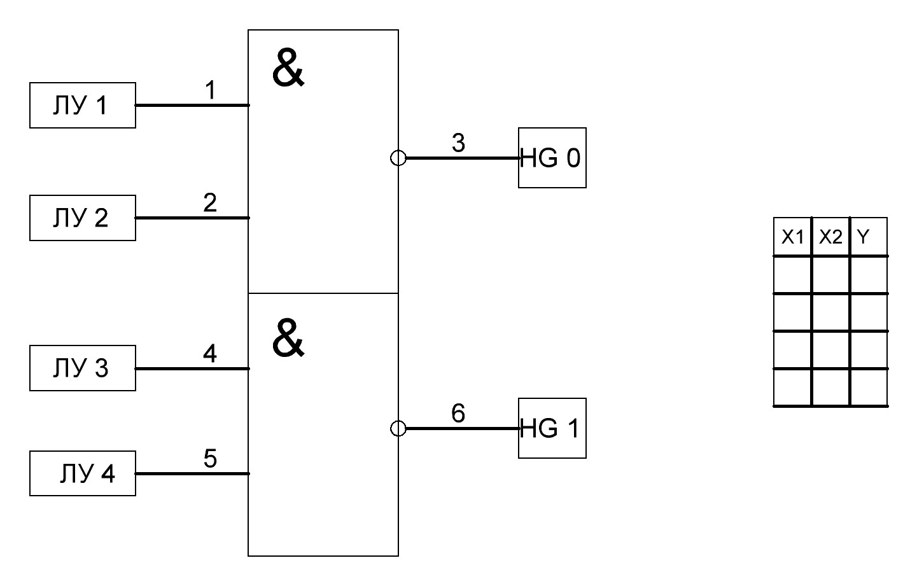
- С помощью электронной программы Администратор сети ОТС, ОбТС проверьте состояние каналов
3.Произвести измерение: - частоты f =15400 Гц; -уровня амплитуды U= 375mB
4.Закодировать кодом ANSI следующее сообщение: «Синхронная передача», определить информационный объем сообщения
5. Провести инсталляцию программного продукта на персональный компьютер

Члены комиссии:

Зав.отделением Г.М. Непогодин

Преподаватели: А.В. Андреева

А.Б. Соболева

Е.Г. Кузнецов

В.М. Ханин

Рассмотрено предметной  комиссией, протокол №  «…..»…………….2020г.  Председатель ЦК  ______________И.В. Глухова | Экзамен квалификационный  Билет № 2  ПМ.01, ПМ.02,ПМ.03  спец. 11.02.06 Техническая эксплуатация транспортного радиоэлектронного оборудования | УТВЕРЖДАЮ  Зам. Директора по УР  __________Т.В.Моисеева  «……»……………2020г.
Инструкция: выполнение КПЗ направлено на проверку практического опыта, умений и знаний: ПО1,ПО2, ПО3,У1, У2, У3,У4,У5,У6,У7,У8 З1, З2, З3,З4,З5,З6,З7,З8,З9,10

Внимательно прочитайте задание.
Текст задания
- С помощью микросхемы К514 ИД 2 собрать схему и продемонстрировать работу дешифратора (14-питание, 7-общий)
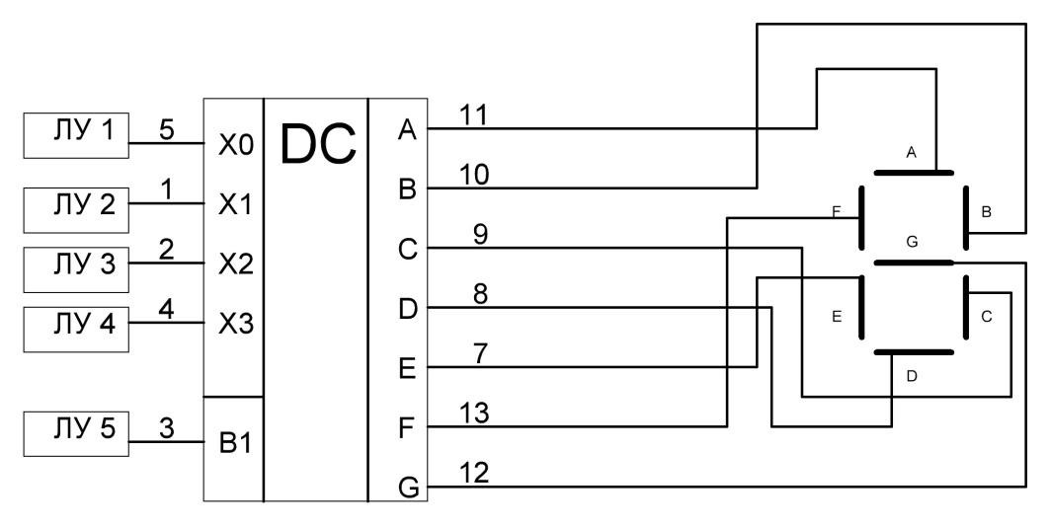
2.С помощью электронной программы Администратор сети ОТС, ОбТС проведите мониторинг каналов
3. Осциллографом измерить уровень выходного напряжения генератора Г3-118
4.Закодировать кодом КОИ-7 следующее сообщение: «Синхронная передача», определить информационный объем сообщения
5. Провести деинсталляцию программного продукта на персональный компьютер

Члены комиссии:

Зав.отделением Г.М. Непогодин

Преподаватели: А.В. Андреева

А.Б. Соболева

Е.Г. Кузнецов

В.М. Ханин

Рассмотрено предметной  комиссией, протокол №  «…..»…………….2020г.  Председатель ЦК  ______________И.В. Глухова | Экзамен квалификационный  Билет № 3  ПМ.01, ПМ.02,ПМ.03  спец. 11.02.06 Техническая эксплуатация транспортного радиоэлектронного оборудования | УТВЕРЖДАЮ  Зам. Директора по УР  __________Т.В.Моисеева  «……»……………2020г.
Инструкция: выполнение КПЗ направлено на проверку практического опыта, умений и знаний: ПО1,ПО2, ПО3,У1, У2, У3,У4,У5,У6,У7,У8 З1, З2, З3,З4,З5,З6,З7,З8,З9,10

Внимательно прочитайте задание.
Текст задания
- С помощью микросхемы К155 ИЕ 2 собрать указанную схему и продемонстрировать работу счетчика
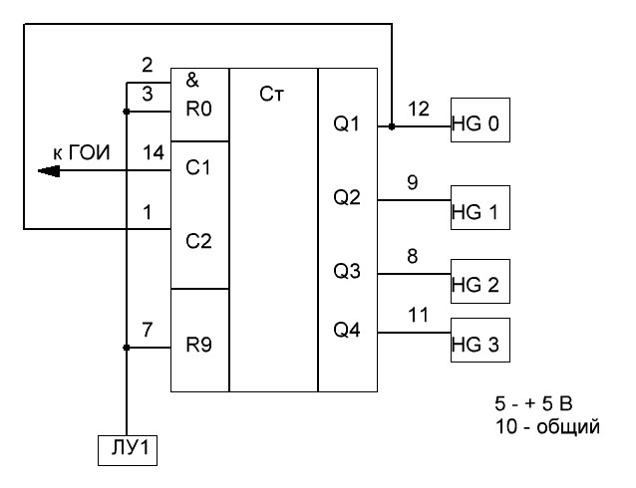
2. С помощью электронной программы Администратор сети ОТС, ОбТС проведите диагностику каналов
3. Определить сопротивление косвенным методом (вольтметра-амперметра). Составить схему измерительной установки
4.Закодировать кодом КОИ-8 следующее сообщение: «Концепция сетей данных», определить информационный объем сообщения
5. Продемонстрировать и пояснить порядок измерения напряжения источника +5В и -5В радиостанции РС-46МЦ

Члены комиссии:

Зав.отделением Г.М. Непогодин

Преподаватели: А.В. Андреева

А.Б. Соболева

Е.Г. Кузнецов

В.М. Ханин

Рассмотрено предметной  комиссией, протокол №  «…..»…………….2020г.  Председатель ЦК  ______________И.В. Глухова | Экзамен квалификационный  Билет № 4  ПМ.01, ПМ.02,ПМ.03  спец. 11.02.06 Техническая эксплуатация транспортного радиоэлектронного оборудования | УТВЕРЖДАЮ  Зам. Директора по УР  __________Т.В.Моисеева  «……»……………2020г.
Инструкция: выполнение КПЗ направлено на проверку практического опыта, умений и знаний: ПО1,ПО2, ПО3,У1, У2, У3,У4,У5,У6,У7,У8 З1, З2, З3,З4,З5,З6,З7,З8,З9,10

Внимательно прочитайте задание.
Текст задания
1.С помощью микросхемы К155 ИМ 3 собрать указанную схему сумматора 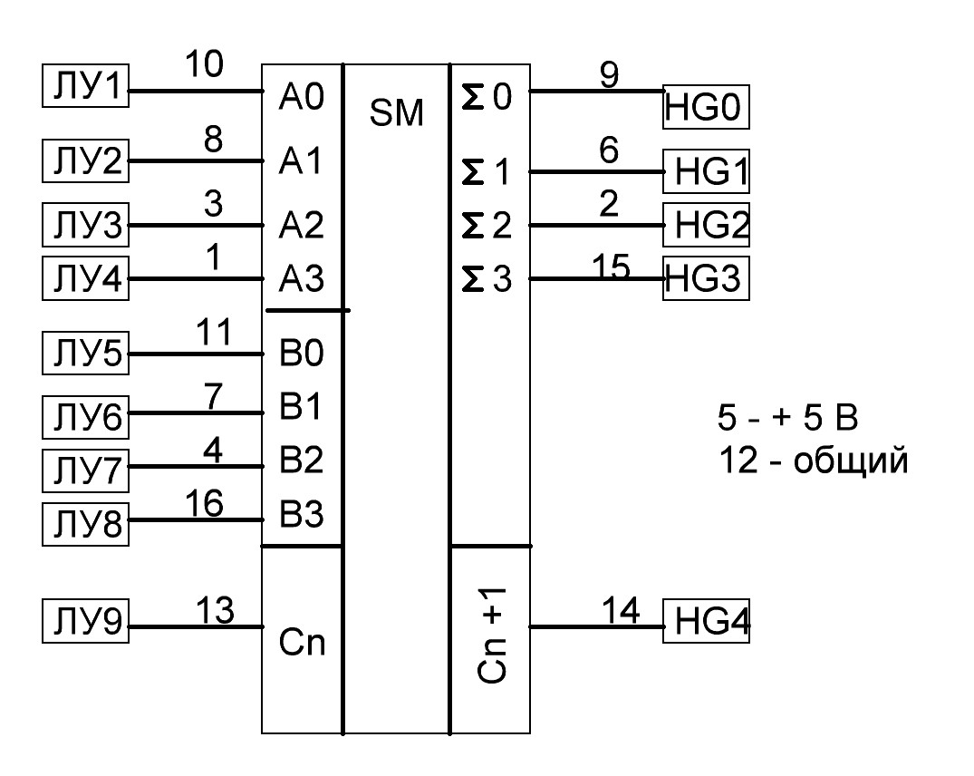
2. С помощью электронной программы Администратор сети ОТС, ОбТС пункт «Осциллограф», покажите изменение состояния канала с течением времени
3. Установить, измерить уровень выходного напряжения и частоту на генераторе Г4-102 U_{вых.} = 150 mВ; f = 40575 кГц
4.Закодировать кодом МТК-2 следующее сообщение: «Концепция сетей данных», определить информационный объем сообщения
5. Продемонстрировать и пояснить порядок измерения уровня сигнала на входе адаптера пульта управления 1 радиостанции РС-46МЦ

Члены комиссии:

Зав.отделением Г.М. Непогодин

Преподаватели: А.В. Андреева

А.Б. Соболева

Е.Г. Кузнецов

В.М. Ханин

Рассмотрено предметной  комиссией, протокол №  «…..»…………….2020г.  Председатель ЦК  ______________И.В. Глухова | Экзамен квалификационный  Билет № 5  ПМ.01, ПМ.02,ПМ.03  спец. 11.02.06 Техническая эксплуатация транспортного радиоэлектронного оборудования | УТВЕРЖДАЮ  Зам. Директора по УР  __________Т.В.Моисеева  «……»……………2020г.
Инструкция: выполнение КПЗ направлено на проверку практического опыта, умений и знаний: ПО1,ПО2, ПО3,У1, У2, У3,У4,У5,У6,У7,У8 З1, З2, З3,З4,З5,З6,З7,З8,З9,10

Внимательно прочитайте задание.
Текст задания
1. С помощью микросхемы К155 КП 7 собрать схему работы мультиплексора 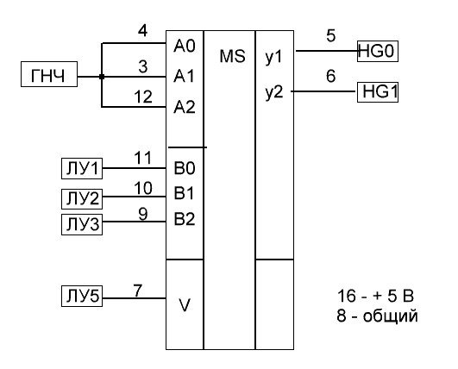
2. С помощью электронной программы Администратор сети ОТС, ОбТС выполните контроль каналов 3. Установить, измерить уровень выходного напряжения и период на генераторе Г3-118
U_{вых.} = 500 μВ; Т = 125 mc
4.Закодировать кодом Unicode следующее сообщение: «Концепция сетей», определить информационный объем сообщения
5. Просмотреть IP – адрес и маску сетевого компьютера

Члены комиссии:

Зав.отделением Г.М. Непогодин

Преподаватели: А.В. Андреева

А.Б. Соболева

Е.Г. Кузнецов

В.М. Ханин

Рассмотрено предметной  комиссией, протокол №  «…..»…………….2020г.  Председатель ЦК  ______________И.В. Глухова | Экзамен квалификационный  Билет № 6  ПМ.01, ПМ.02,ПМ.03  спец. 11.02.06 Техническая эксплуатация транспортного радиоэлектронного оборудования | УТВЕРЖДАЮ  Зам. Директора по УР  __________Т.В.Моисеева  «……»……………2020г.
Инструкция: выполнение КПЗ направлено на проверку практического опыта, умений и знаний: ПО1,ПО2, ПО3,У1, У2, У3,У4,У5,У6,У7,У8 З1, З2, З3,З4,З5,З6,З7,З8,З9,10

Внимательно прочитайте задание.
Текст задания
1. Исследовать работу асинхронного RS – триггера на микросхеме К155 ЛА 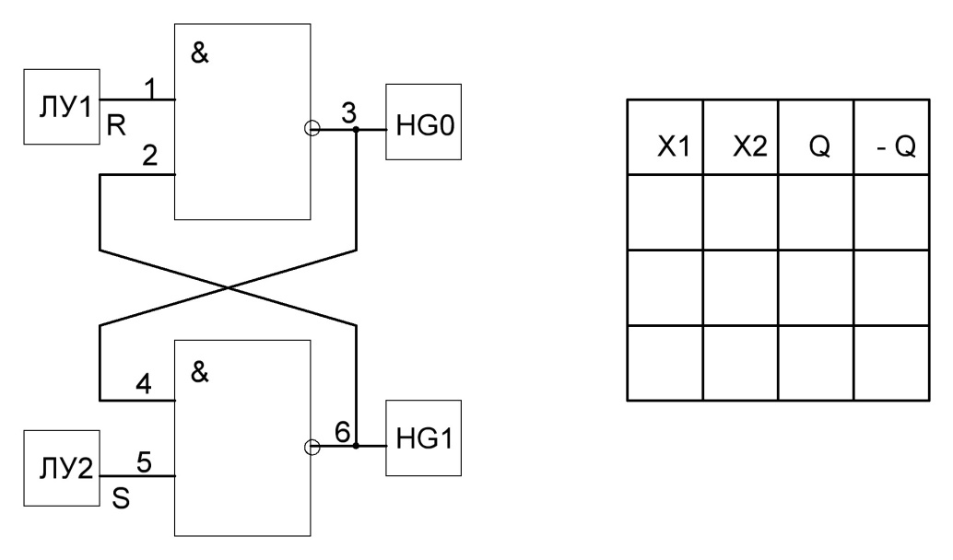
2. С помощью электронной программы Администратор сети ОТС, ОбТС проведите мониторинг работы СМК-30 – выполните удаленную проверку состояния устройства (внешняя панель)
3. Произвести измерение уровня сигнала на выходе генератора Г3-118 при ослаблении: 0дБ;10дБ; 20дБ;30дБ;40дБ
4.Закодировать кодом с удвоением элементов следующее сообщение 1010011, определить количество информационных и контрольных символов
5. Используя локальную сеть, продемонстрировать и пояснить порядок копирования папки с вашего сетевого компьютера на любую доступную сетевую станцию

Члены комиссии:

Зав.отделением Г.М. Непогодин

Преподаватели: А.В. Андреева

А.Б. Соболева

Е.Г. Кузнецов

В.М. Ханин

Члены комиссии: | Экзамен квалификационный  Билет № 7  ПМ.01, ПМ.02,ПМ.03  спец. 11.02.06 Техническая эксплуатация транспортного радиоэлектронного оборудования | УТВЕРЖДАЮ  Зам. Директора по УР  __________Т.В.Моисеева  «……»……………2020г.
Инструкция: выполнение КПЗ направлено на проверку практического опыта, умений и знаний: ПО1,ПО2, ПО3,У1, У2, У3,У4,У5,У6,У7,У8 З1, З2, З3,З4,З5,З6,З7,З8,З9,10

Внимательно прочитайте задание.
Текст задания
1 Собрать схему работы синхронного RS - триггера на микросхеме К155 ЛА 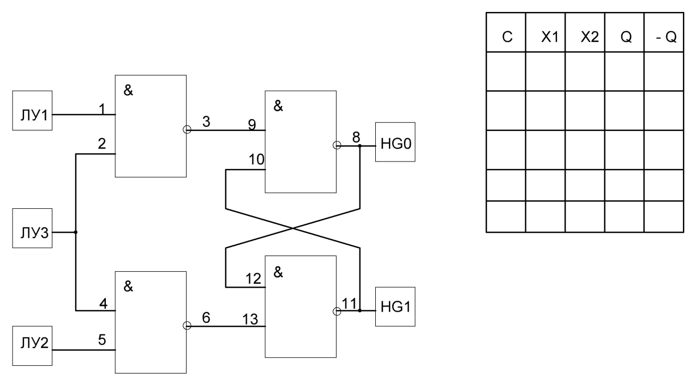
2. С помощью электронной программы Администратор сети ОТС, ОбТС проведите мониторинг работы СМК-30 – проверьте состояние устройств
3. По маркировке на шкале прибора, дать полную характеристику прибору.
Привести схемы включения приборов для измерения напряжения и тока
4.Закодировать инверсным кодом следующее сообщение 1010011, определить количество информационных и контрольных символов
5. Произвести измерения уровня сигнала на входе АПК2 радиостанции РС-46МЦ

Члены комиссии:

Зав.отделением Г.М. Непогодин

Преподаватели: А.В. Андреева

А.Б. Соболева

Е.Г. Кузнецов

В.М. Ханин

Рассмотрено предметной  комиссией, протокол №  «…..»…………….2020г.  Председатель ЦК  ______________И.В. Глухова | Экзамен квалификационный  Билет № 8  ПМ.01, ПМ.02,ПМ.03  спец. 11.02.06 Техническая эксплуатация транспортного радиоэлектронного оборудования | УТВЕРЖДАЮ  Зам. Директора по УР  __________Т.В.Моисеева  «……»……………2020г.
Инструкция: выполнение КПЗ направлено на проверку практического опыта, умений и знаний: ПО1,ПО2, ПО3,У1, У2, У3,У4,У5,У6,У7,У8 З1, З2, З3,З4,З5,З6,З7,З8,З9,10

Внимательно прочитайте задание.
Текст задания
1 Собрать схему работы регистров на микросхеме КР1533 ИР34 пояснить его работу 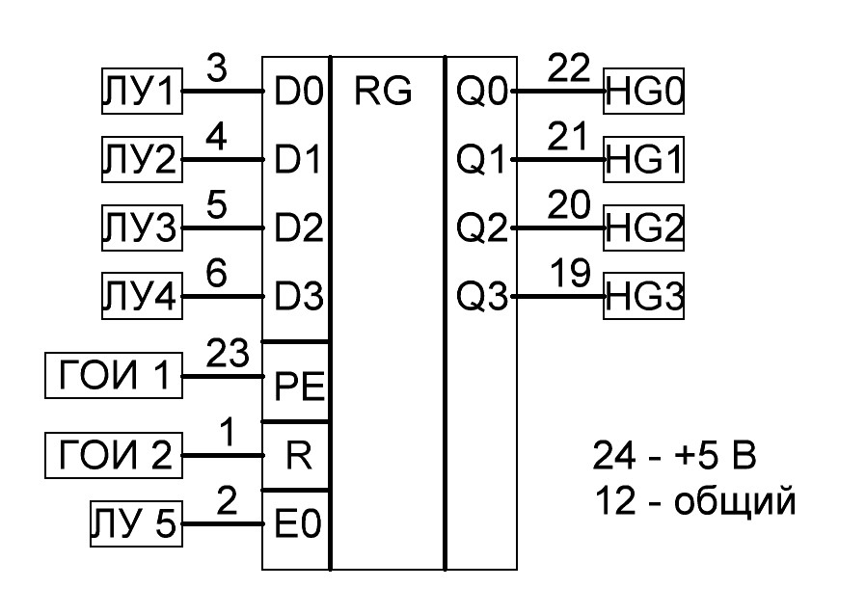
2. С помощью электронной программы Администратор сети ОТС, ОбТС проведите мониторинг работы СМК-30 – проверьте карту состояния каналов
3. Произвести измерение уровня сигнала на выходе генератора Г4-158 при ослаблении: 0дБ;10дБ; 20дБ;30дБ;40дБ
4.Закодировать инверсным кодом следующее сообщение 1010111, определить количество информационных и контрольных символов
5. Произвести организацию связи по радиоканалу с использованием РС-46МЦ

Члены комиссии:

Зав.отделением Г.М. Непогодин

Преподаватели: А.В. Андреева

А.Б. Соболева

Е.Г. Кузнецов

В.М. Ханин

Рассмотрено предметной  комиссией, протокол №  «…..»…………….2020г.  Председатель ЦК  ______________И.В. Глухова | Экзамен квалификационный  Билет № 9  ПМ.01, ПМ.02,ПМ.03  спец. 11.02.06 Техническая эксплуатация транспортного радиоэлектронного оборудования | УТВЕРЖДАЮ  Зам. Директора по УР  __________Т.В.Моисеева  «……»……………2020г.
Инструкция: выполнение КПЗ направлено на проверку практического опыта, умений и знаний: ПО1,ПО2, ПО3,У1, У2, У3,У4,У5,У6,У7,У8 З1, З2, З3,З4,З5,З6,З7,З8,З9,10

Внимательно прочитайте задание.
Текст задания
1.Собрать схему работы регистров на микросхеме КР1533 ИР34 пояснить его работу
2.С помощью электронной программы Администратор сети ОТС, ОбТС проведите тестирование радиостанции РС-46М
3. По маркировке на шкале прибора, дать полную характеристику прибору
4.Закодировать кодом с проверкой на четность следующее сообщение 1010111, определить количество информационных и контрольных символов
5. Провести контроль вторичного напряжения сети радиостанции РС-46МЦ

Члены комиссии:

Зав.отделением Г.М. Непогодин

Преподаватели: А.В. Андреева

А.Б. Соболева

Е.Г. Кузнецов

В.М. Ханин

Рассмотрено предметной  комиссией, протокол №  «…..»…………….2020г.  Председатель ЦК  ______________И.В. Глухова | Экзамен квалификационный  Билет № 10  ПМ.01, ПМ.02,ПМ.03  спец. 11.02.06 Техническая эксплуатация транспортного радиоэлектронного оборудования | УТВЕРЖДАЮ  Зам. Директора по УР  __________Т.В.Моисеева  «……»……………2020г.
Инструкция: выполнение КПЗ направлено на проверку практического опыта, умений и знаний: ПО1,ПО2, ПО3,У1, У2, У3,У4,У5,У6,У7,У8 З1, З2, З3,З4,З5,З6,З7,З8,З9,10

Внимательно прочитайте задание.
Текст задания
1.С использованием программы EWB исследуйте однополупериодную схему выпрямления
2. С помощью электронной программы Администратор сети ОТС, ОбТС проведите мониторинг работы СМК-30 – проверьте состояние устройств
3. Произвести измерение: - частоты f =15400 Гц
-уровня амплитуды U= 375mB
4.Закодировать кодом с проверкой на четность следующее сообщение 1110111, определить количество информационных и контрольных символов
5. Произвести программирование и настройку рации

Члены комиссии:

Зав.отделением Г.М. Непогодин

Преподаватели: А.В. Андреева

А.Б. Соболева

Е.Г. Кузнецов

В.М. Ханин

Рассмотрено предметной  комиссией, протокол №  «…..»…………….2020г.  Председатель ЦК  ______________И.В. Глухова | Экзамен квалификационный  Билет № 11  ПМ.01, ПМ.02,ПМ.03  спец. 11.02.06 Техническая эксплуатация транспортного радиоэлектронного оборудования | УТВЕРЖДАЮ  Зам. Директора по УР  __________Т.В.Моисеева  «……»……………2020г.
Инструкция: выполнение КПЗ направлено на проверку практического опыта, умений и знаний: ПО1,ПО2, ПО3,У1, У2, У3,У4,У5,У6,У7,У8 З1, З2, З3,З4,З5,З6,З7,З8,З9,10

Внимательно прочитайте задание.
Текст задания
1.С использованием программы EWB исследуйте мостовую схему выпрямления
2. С помощью электронной программы Администратор сети ОТС, ОбТС проведите мониторинг каналов
3. Определить сопротивление косвенным методом (вольтметра-амперметра). Составить схему измерительной установки
4. Принцип построения стека протоколов TCP/IP
5. Произвести ввод в эксплуатацию радиостанции РС-46МЦ и указать признаки ее нормальной работы

Члены комиссии:

Зав.отделением Г.М. Непогодин

Преподаватели: А.В. Андреева

А.Б. Соболева

Е.Г. Кузнецов

В.М. Ханин

Рассмотрено предметной  комиссией, протокол №  «…..»…………….2020г.  Председатель ЦК  ______________И.В. Глухова | Экзамен квалификационный  Билет № 12  ПМ.01, ПМ.02,ПМ.03  спец. 11.02.06 Техническая эксплуатация транспортного радиоэлектронного оборудования | УТВЕРЖДАЮ  Зам. Директора по УР  __________Т.В.Моисеева  «……»……………2020г.
Инструкция: выполнение КПЗ направлено на проверку практического опыта, умений и знаний: ПО1,ПО2, ПО3,У1, У2, У3,У4,У5,У6,У7,У8 З1, З2, З3,З4,З5,З6,З7,З8,З9,10

Внимательно прочитайте задание.
Текст задания
1.С использованием программы EWB исследуйте двухполупериодную схему выпрямления с общей точкой
2. С помощью электронной программы Администратор сети ОТС, ОбТС проведите мониторинг каналов
3. Произвести измерение уровня сигнала на выходе генератора Г3-118 при ослаблении: 0дБ;10дБ; 20дБ;30дБ;40дБ
4. С использованием программы ПТК ПТС «Вектор-32», осуществить подготовка и передача новой телеграммы
5. Провести контроль вторичного напряжения сети радиостанции РС-46МЦ

Члены комиссии:

Зав.отделением Г.М. Непогодин

Преподаватели: А.В. Андреева

А.Б. Соболева

Е.Г. Кузнецов

В.М. Ханин

Рассмотрено предметной  комиссией, протокол №  «…..»…………….2020г.  Председатель ЦК  ______________И.В. Глухова | Экзамен квалификационный  Билет № 13  ПМ.01, ПМ.02,ПМ.03  спец. 11.02.06 Техническая эксплуатация транспортного радиоэлектронного оборудования | УТВЕРЖДАЮ  Зам. Директора по УР  __________Т.В.Моисеева  «……»……………2020г.
Инструкция: выполнение КПЗ направлено на проверку практического опыта, умений и знаний: ПО1,ПО2, ПО3,У1, У2, У3,У4,У5,У6,У7,У8 З1, З2, З3,З4,З5,З6,З7,З8,З9,10

Внимательно прочитайте задание.
Текст задания
1.Произвести расчет мощности трехфазного трансформатора, при токе=0,25мА и сопротивлении обмоток -156кОм
2. С помощью электронной программы Администратор сети ОТС, ОбТС проведите мониторинг работы СМК-30 – проверьте карту состояния каналов
3. Произвести измерение: - частоты f =15400 Гц
-уровня амплитуды U= 375mB
4. Расшифровать сообщение кодом МТК-2: 1010111001001111

5. Назначение и основные виды оперативно-технологической связи (ОТС)

Преподаватели А.В. Андреева

А.Б. Соболева

Е.Г. Кузнецов

В.М. Ханин
Рассмотрено предметной  комиссией, протокол №  «…..»…………….2020г.  Председатель ЦК  ______________И.В. Глухова | Экзамен квалификационный  Билет № 14  ПМ.01, ПМ.02,ПМ.03  спец. 11.02.06 Техническая эксплуатация транспортного радиоэлектронного оборудования | УТВЕРЖДАЮ  Зам. Директора по УР  __________Т.В.Моисеева  «……»……………2020г.
Инструкция: выполнение КПЗ направлено на проверку практического опыта, умений и знаний: ПО1,ПО2, ПО3,У1, У2, У3,У4,У5,У6,У7,У8 З1, З2, З3,З4,З5,З6,З7,З8,З9,10

Внимательно прочитайте задание.
Текст задания
1.Произвести расчет мощности трехфазного трансформатора, при напряжении=0,25мВ и сопротивлении обмоток -152кОм
2. Состав мультиплексора СМК-30
3. Произвести измерение: - частоты f =15400 Гц
-уровня амплитуды U= 375mB
4. Расшифровать сообщение кодом КОИ-7: 101011101100110011

5. Вызов оператором ПУС машиниста локомотива и ведение переговоров по радиоканалу при помощи МТТ с использованием РС-46МЦ

Члены комиссии:

Зав.отделением Г.М. Непогодин

Преподаватели: А.В. Андреева

А.Б. Соболева

Е.Г. Кузнецов

В.М. Ханин

Рассмотрено предметной  комиссией, протокол №  «…..»…………….2020г.  Председатель ЦК  ______________И.В. Глухова | Экзамен квалификационный  Билет № 15  ПМ.01, ПМ.02,ПМ.03  спец. 11.02.06 Техническая эксплуатация транспортного радиоэлектронного оборудования | УТВЕРЖДАЮ  Зам. Директора по УР  __________Т.В.Моисеева  «……»……………2020г.
Инструкция: выполнение КПЗ направлено на проверку практического опыта, умений и знаний: ПО1,ПО2, ПО3,У1, У2, У3,У4,У5,У6,У7,У8 З1, З2, З3,З4,З5,З6,З7,З8,З9,10

Внимательно прочитайте задание.
Текст задания
1.Приведите структурные схемы подключения измерительных трансформаторов тока и напряжения
2. Поясните принцип FDMA, с использованием конкретного примера
3. По маркировке на шкале прибора, дать полную характеристику прибору.
Привести схемы включения приборов для измерения напряжения и тока.
4. Расшифровать сообщение кодом Unicode: 10101110110111100110111

5. Построение схемы мультиплексирования STM-1

Члены комиссии:

Зав.отделением Г.М. Непогодин

Преподаватели: А.В. Андреева

А.Б. Соболева

Е.Г. Кузнецов

В.М. Ханин

Рассмотрено предметной  комиссией, протокол №  «…..»…………….2020г.  Председатель ЦК  ______________И.В. Глухова | Экзамен квалификационный  Билет № 15  ПМ.01, ПМ.02,ПМ.03  спец. 11.02.06 Техническая эксплуатация транспортного радиоэлектронного оборудования | УТВЕРЖДАЮ  Зам. Директора по УР  __________Т.В.Моисеева  «……»……………2020г.
Инструкция: выполнение КПЗ направлено на проверку практического опыта, умений и знаний: ПО1,ПО2, ПО3,У1, У2, У3,У4,У5,У6,У7,У8 З1, З2, З3,З4,З5,З6,З7,З8,З9,10

Внимательно прочитайте задание.
Текст задания
- Постройте УГО мультиплексора на три адресных входа, составьте таблицу истинности
2. Поясните принцип ТDMA, с использованием конкретного примера
3. По маркировке на шкале прибора, дать полную характеристику прибору.
Привести схемы включения приборов для измерения напряжения и тока.
4.Дана схема локальной сети, определите количество путей от узла А до узла В
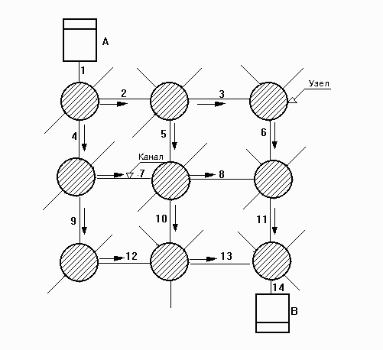

5 Технология уплотнения оптических каналов CWDM

Члены комиссии:

Зав.отделением Г.М. Непогодин

Преподаватели: А.В. Андреева

А.Б. Соболева

Е.Г. Кузнецов

В.М. Ханин

Рассмотрено предметной  комиссией, протокол №  «…..»…………….2020г.  Председатель ЦК  ______________И.В. Глухова | Экзамен квалификационный  Билет № 16  ПМ.01, ПМ.02,ПМ.03  спец. 11.02.06 Техническая эксплуатация транспортного радиоэлектронного оборудования | УТВЕРЖДАЮ  Зам. Директора по УР  __________Т.В.Моисеева  «……»……………2020г.
Инструкция: выполнение КПЗ направлено на проверку практического опыта, умений и знаний: ПО1,ПО2, ПО3,У1, У2, У3,У4,У5,У6,У7,У8 З1, З2, З3,З4,З5,З6,З7,З8,З9,10

Внимательно прочитайте задание.
Текст задания
- По заданной логической схеме определить значение выходной функции
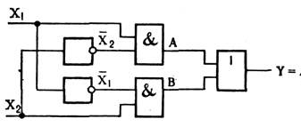
2. Принципы формирования SDH
3. Порядок работ при вызове оператором ПУС машиниста локомотива и ведение переговоров по радиоканалу при помощи микрофона и педали
4. Расшифруйте маркировку кабеля ООКЛСт-01-12-144—10/125—0,36/0,22—3,5/18—2,7
5. Технология плотного спектрального мультиплексирования оптических каналов DWDM

Члены комиссии:

Зав.отделением Г.М. Непогодин

Преподаватели: А.В. Андреева

А.Б. Соболева

Е.Г. Кузнецов

В.М. Ханин

Рассмотрено предметной  комиссией, протокол №  «…..»…………….2020г.  Председатель ЦК  ______________И.В. Глухова | Экзамен квалификационный  Билет № 17  ПМ.01, ПМ.02,ПМ.03  спец. 11.02.06 Техническая эксплуатация транспортного радиоэлектронного оборудования | УТВЕРЖДАЮ  Зам. Директора по УР  __________Т.В.Моисеева  «……»……………2020г.
Инструкция: выполнение КПЗ направлено на проверку практического опыта, умений и знаний: ПО1,ПО2, ПО3,У1, У2, У3,У4,У5,У6,У7,У8 З1, З2, З3,З4,З5,З6,З7,З8,З9,10

Внимательно прочитайте задание.
Текст задания
- Исследуйте схему дешифратора-демультиплексора, приведите таблицу истинности
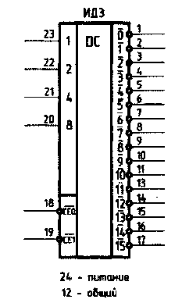
2. Виды топологий цифровых систем передачи

3. Вызов ДНЦ оператором ПУС и ведение переговоров по проводному каналу при помощи микрофона и педали
4. Технологий пакетной передачи данных для компьютерных сетей- Ethernet

5. Принципы построения сетей связи диспетчерского и постанционного типа

Члены комиссии:

Зав.отделением Г.М. Непогодин

Преподаватели: А.В. Андреева

А.Б. Соболева

Е.Г. Кузнецов

В.М. Ханин

Рассмотрено предметной  комиссией, протокол №  «…..»…………….2020г.  Председатель ЦК  ______________И.В. Глухова | Экзамен квалификационный  Билет № 18  ПМ.01, ПМ.02,ПМ.03  спец. 11.02.06 Техническая эксплуатация транспортного радиоэлектронного оборудования | УТВЕРЖДАЮ  Зам. Директора по УР  __________Т.В.Моисеева  «……»……………2020г.
Инструкция: выполнение КПЗ направлено на проверку практического опыта, умений и знаний: ПО1,ПО2, ПО3,У1, У2, У3,У4,У5,У6,У7,У8 З1, З2, З3,З4,З5,З6,З7,З8,З9,10

Внимательно прочитайте задание.
Текст задания
1.Исследуйте мультиплексор, приведите таблицу истинности ( 16-питание 8- общий)
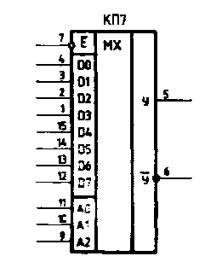

2. Функциональные модули сетей SDH: мультиплексоры, концентраторы, регенераторы, коммутаторы, их особенности, функции, область применения
3. Прием оператором ПУС вызова от машиниста локомотива, ДНЦ или ДСП соседних станций и ведение переговоров при помощи МТТ
4. Расшифруйте маркировку кабеля ООКЛСт-01-12-144—10/125—0,36/0,22—3,5/18—2,7
5. Виды оперативно-технологической связи на ж.д. транспорте

Члены комиссии:

Зав.отделением Г.М. Непогодин

Преподаватели: А.В. Андреева

А.Б. Соболева

Е.Г. Кузнецов

В.М. Ханин

Рассмотрено предметной  комиссией, протокол №  «…..»…………….2020г.  Председатель ЦК  ______________И.В. Глухова | Экзамен квалификационный  Билет № 19  ПМ.01, ПМ.02,ПМ.03  спец. 11.02.06 Техническая эксплуатация транспортного радиоэлектронного оборудования | УТВЕРЖДАЮ  Зам. Директора по УР  __________Т.В.Моисеева  «……»……………2020г.
Инструкция: выполнение КПЗ направлено на проверку практического опыта, умений и знаний: ПО1,ПО2, ПО3,У1, У2, У3,У4,У5,У6,У7,У8 З1, З2, З3,З4,З5,З6,З7,З8,З9,10

Внимательно прочитайте задание.
Текст задания
1.Исследуйте D триггер, приведите таблицу истинности ( 14-питание, 7 общий)
2. Логическая схема формирования SТМ-1 на основе Е1
3. Произвести измерение уровня сигнала на выходе генератора Г4-158 при ослаблении: 0дБ;10дБ; 20дБ;30дБ;40дБ.
4. Способы коммутации, типы и принцип построения автоматических телефонных станций (АТС)
5. Функциональная схема связи совещаний, принцип установления соединений

Члены комиссии:

Зав.отделением Г.М. Непогодин

Преподаватели: А.В. Андреева

А.Б. Соболева

Е.Г. Кузнецов

В.М. Ханин

Рассмотрено предметной  комиссией, протокол №  «…..»…………….2020г.  Председатель ЦК  ______________И.В. Глухова | Экзамен квалификационный  Билет № 20  ПМ.01, ПМ.02,ПМ.03  спец. 11.02.06 Техническая эксплуатация транспортного радиоэлектронного оборудования | УТВЕРЖДАЮ  Зам. Директора по УР  __________Т.В.Моисеева  «……»……………2020г.
Инструкция: выполнение КПЗ направлено на проверку практического опыта, умений и знаний: ПО1,ПО2, ПО3,У1, У2, У3,У4,У5,У6,У7,У8 З1, З2, З3,З4,З5,З6,З7,З8,З9,10

Внимательно прочитайте задание.
Текст задания
1.Исследуйте JK триггер, приведите таблицу истинности ( 14-питание, 7 общий)

2. Структурная схема состава комплекса аппаратуры ОТС-ДСС
3. Установить, измерить уровень выходного напряжения и период на генераторе Г3-118
U_{вых.} = 500 μВ; Т = 125 mc
4. Подготовка нескольких телеграмм с одним запросом в программе ПТК ПТС «Вектор-32»
5. Структура сети ОбТС

Члены комиссии:

Зав.отделением Г.М. Непогодин

Преподаватели: А.В. Андреева

А.Б. Соболева

Е.Г. Кузнецов

В.М. Ханин

Рассмотрено предметной  комиссией, протокол №  «…..»…………….2020г.  Председатель ЦК  ______________И.В. Глухова | Экзамен квалификационный  Билет № 21  ПМ.01, ПМ.02,ПМ.03  спец. 11.02.06 Техническая эксплуатация транспортного радиоэлектронного оборудования | УТВЕРЖДАЮ  Зам. Директора по УР  __________Т.В.Моисеева  «……»……………2020г.
Инструкция: выполнение КПЗ направлено на проверку практического опыта, умений и знаний: ПО1,ПО2, ПО3,У1, У2, У3,У4,У5,У6,У7,У8 З1, З2, З3,З4,З5,З6,З7,З8,З9,10

Внимательно прочитайте задание.
Текст задания
1.Исследуйте счетчик К 155 ИЕ2 , приведите таблицу истинности ( 5-питание, 10- общий)

2. Составить структурную схему получения STM-1 на основе Е4, пояснить
3. Составить структурную схему измерения максимальной девиации частоты передатчика
4. Передача сообщений по электронной почте в программе ПТК ПТС «Вектор-32»
5. Организация центров управления, контроля и технического обслуживания (ЦТУ и ЦТО),их взаимодействие с единой системой мониторинга и администрирования ЕСМА

Члены комиссии:

Зав.отделением Г.М. Непогодин

Преподаватели: А.В. Андреева

А.Б. Соболева

Е.Г. Кузнецов

В.М. Ханин

Рассмотрено предметной  комиссией, протокол №  «…..»…………….2020г.  Председатель ЦК  ______________И.В. Глухова | Экзамен квалификационный  Билет № 22  ПМ.01, ПМ.02,ПМ.03  спец. 11.02.06 Техническая эксплуатация транспортного радиоэлектронного оборудования | УТВЕРЖДАЮ  Зам. Директора по УР  __________Т.В.Моисеева  «……»……………2020г.
Инструкция: выполнение КПЗ направлено на проверку практического опыта, умений и знаний: ПО1,ПО2, ПО3,У1, У2, У3,У4,У5,У6,У7,У8 З1, З2, З3,З4,З5,З6,З7,З8,З9,10

Внимательно прочитайте задание.
Текст задания
1.Исследуйте схему ОЗУ К531РУ8, приведите таблицу истинности ( 16-питание, 8- общий)
2. Закодируйте отсчёт 888Δ, с использованием кодера нелинейного типа.
3. Определить сопротивление косвенным методом (вольтметра-амперметра). Составить схему измерительной установки
4. Опишите принцип определения состояние телеграфных каналов в программе ПТК ПТС «Вектор-32»
5. Произведите расчёт скорости цифрового потока STM-16 и STM-256 и ёмкости основных блоков, входящих в синхронный транспортный модуль

Члены комиссии:

Зав.отделением Г.М. Непогодин

Преподаватели: А.В. Андреева

А.Б. Соболева

Е.Г. Кузнецов

В.М. Ханин

Рассмотрено предметной  комиссией, протокол №  «…..»…………….2020г.  Председатель ЦК  ______________И.В. Глухова | Экзамен квалификационный  Билет № 23  ПМ.01, ПМ.02,ПМ.03  спец. 11.02.06 Техническая эксплуатация транспортного радиоэлектронного оборудования | УТВЕРЖДАЮ  Зам. Директора по УР  __________Т.В.Моисеева  «……»……………2020г.
Инструкция: выполнение КПЗ направлено на проверку практического опыта, умений и знаний: ПО1,ПО2, ПО3,У1, У2, У3,У4,У5,У6,У7,У8 З1, З2, З3,З4,З5,З6,З7,З8,З9,10

Внимательно прочитайте задание.
Текст задания
1. Собрать схему работы синхронного RS - триггера на микросхеме К155 ЛА 3

2. На примере КС СМК-30 покажите к каким субмодулям подключен ТА, ЦП1, ЦП2, и РС46М, опишите принцип организации соединений.
3. Состав структурной схемы цифрового рефлектометра Рейс 105 Р
4. Обработка принятых телеграмм; транзитная передача в программе ПТК ПТС «Вектор-32»
5. Произведите расчёт скорости цифрового потока STM-1 и STM-4 и ёмкости основных блоков, входящих в синхронный транспортный модуль

Члены комиссии:

Зав.отделением Г.М. Непогодин

Преподаватели: А.В. Андреева

А.Б. Соболева

Е.Г. Кузнецов

В.М. Ханин

Рассмотрено предметной  комиссией, протокол №  «…..»…………….2020г.  Председатель ЦК  ______________И.В. Глухова | Экзамен квалификационный  Билет № 24  ПМ.01, ПМ.02,ПМ.03  спец. 11.02.06 Техническая эксплуатация транспортного радиоэлектронного оборудования | УТВЕРЖДАЮ  Зам. Директора по УР  __________Т.В.Моисеева  «……»……………2020г.
Инструкция: выполнение КПЗ направлено на проверку практического опыта, умений и знаний: ПО1,ПО2, ПО3,У1, У2, У3,У4,У5,У6,У7,У8 З1, З2, З3,З4,З5,З6,З7,З8,З9,10

Внимательно прочитайте задание.
Текст задания
1. Составить структурную схему электропитания устройств связи
2. Назначение блоков СМА-2-4, и СМА-4-4, СМЦИ-4 в КС СМК -30
3. Произведите определение характера неоднородности и места неоднородности импульсным методом
4. Поиск и замена фрагментов текста в программе ПТК ПТС «Вектор-32»
5. Принципы организации диспетчерской связи в цифровых и цифро-аналоговых сетях.

Члены комиссии:

Зав.отделением Г.М. Непогодин

Преподаватели: А.В. Андреева

А.Б. Соболева

Е.Г. Кузнецов

В.М. Ханин

Рассмотрено предметной  комиссией, протокол №  «…..»…………….2020г.  Председатель ЦК  ______________И.В. Глухова | Экзамен квалификационный  Билет № 25  ПМ.01, ПМ.02,ПМ.03  спец. 11.02.06 Техническая эксплуатация транспортного радиоэлектронного оборудования | УТВЕРЖДАЮ  Зам. Директора по УР  __________Т.В.Моисеева  «……»……………2020г.
Инструкция: выполнение КПЗ направлено на проверку практического опыта, умений и знаний: ПО1,ПО2, ПО3,У1, У2, У3,У4,У5,У6,У7,У8 З1, З2, З3,З4,З5,З6,З7,З8,З9,10

Внимательно прочитайте задание.
Текст задания
1 С помощью микросхемы К155 ЛА 3 собрать схему и исследовать работу логических элементов «И-НЕ»(7-общий, 14-питание)
2. Приведите типовую схему измерения затухания в оптическом кабеле. Какие приборы необходимы
3. Произведите измерение коэффициента амплитудной модуляции и девиации частоты
4. Закодируйте сообщение 1011010111010111 кодом КОИ -7
5.Приведите входную цепочку прохождения тока в электронной телефонной трубке

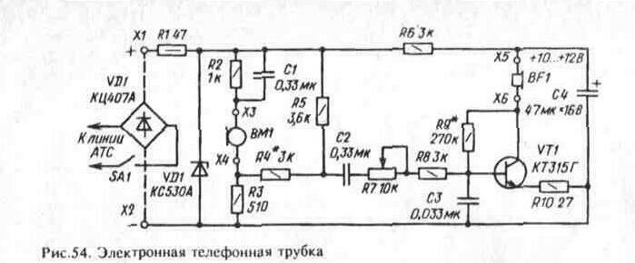

Члены комиссии:

Зав.отделением Г.М. Непогодин

Преподаватели: А.В. Андреева

А.Б. Соболева

Е.Г. Кузнецов

В.М. Ханин

Рассмотрено предметной  комиссией, протокол №  «…..»…………….2020г.  Председатель ЦК  ______________И.В. Глухова | Экзамен квалификационный  Билет № 26  ПМ.01, ПМ.02,ПМ.03  спец. 11.02.06 Техническая эксплуатация транспортного радиоэлектронного оборудования | УТВЕРЖДАЮ  Зам. Директора по УР  __________Т.В.Моисеева  «……»……………2020г.
Инструкция: выполнение КПЗ направлено на проверку практического опыта, умений и знаний: ПО1,ПО2, ПО3,У1, У2, У3,У4,У5,У6,У7,У8 З1, З2, З3,З4,З5,З6,З7,З8,З9,10

Внимательно прочитайте задание.
Текст задания
1 Проанализируйте принцип работы стабилизатора
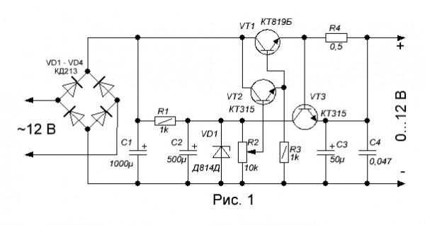
2. Приведите типовую схему измерения затухания с использованием рефлектометра
3. Произведите измерение коэффициента амплитудной модуляции и девиации частоты
4. Закодируйте сообщение «Информационные технологии» кодом ASCI
5. Принципы построения сетей телефонной связи с коммутацией каналов, системы нумерации

Члены комиссии:

Зав.отделением Г.М. Непогодин

Преподаватели: А.В. Андреева

А.Б. Соболева

Е.Г. Кузнецов

В.М. Ханин

Рассмотрено предметной  комиссией, протокол №  «…..»…………….2020г.  Председатель ЦК  ______________И.В. Глухова | Экзамен квалификационный  Билет № 27  ПМ.01, ПМ.02,ПМ.03  спец. 11.02.06 Техническая эксплуатация транспортного радиоэлектронного оборудования | УТВЕРЖДАЮ  Зам. Директора по УР  __________Т.В.Моисеева  «……»……………2020г.
Инструкция: выполнение КПЗ направлено на проверку практического опыта, умений и знаний: ПО1,ПО2, ПО3,У1, У2, У3,У4,У5,У6,У7,У8 З1, З2, З3,З4,З5,З6,З7,З8,З9,10

Внимательно прочитайте задание.
Текст задания
1 Опишите принцип работы инвертора напряжения
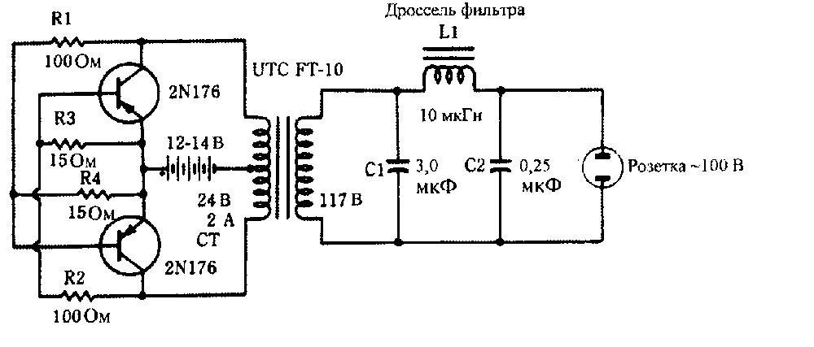
2. Структурная схема цифрового телефонного аппарата, назначение основных блоков
3. Произведите измерение канала связи с использованием прибора ИРК-ПРО
4. Произведите сложение многочленов по законам двойной алгебры
A(x)= х⁷+х⁴+х³+1 b B(x)= х⁶+х⁴+1
5. На примере АТС АЛС производите план нумерации АТС

Члены комиссии:

Зав.отделением Г.М. Непогодин

Преподаватели: А.В. Андреева

А.Б. Соболева

Е.Г. Кузнецов

В.М. Ханин

Рассмотрено предметной  комиссией, протокол №  «…..»…………….2020г.  Председатель ЦК  ______________И.В. Глухова | Экзамен квалификационный  Билет № 28  ПМ.01, ПМ.02,ПМ.03  спец. 11.02.06 Техническая эксплуатация транспортного радиоэлектронного оборудования | УТВЕРЖДАЮ  Зам. Директора по УР  __________Т.В.Моисеева  «……»……………2020г.
Инструкция: выполнение КПЗ направлено на проверку практического опыта, умений и знаний: ПО1,ПО2, ПО3,У1, У2, У3,У4,У5,У6,У7,У8 З1, З2, З3,З4,З5,З6,З7,З8,З9,10

Внимательно прочитайте задание.
Текст задания
1 Используя диодную сборку соберите однополупериодную схему выпрямления, поясните принцип работы
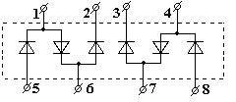
2. Структурная схема цифрового телефонного аппарата, назначение основных блоков
3. Произведите исследование работы генератора частоты Г3-118
4. Приведите конкретные примеры формирования АМ,ЧМ,ФМ

5. На примере АТС АЛС, производите анализ работы платы КОН-512

Члены комиссии:

Зав.отделением Г.М. Непогодин

Преподаватели: А.В. Андреева

А.Б. Соболева

Е.Г. Кузнецов

В.М. Ханин

Рассмотрено предметной  комиссией, протокол №  «…..»…………….2020г.  Председатель ЦК  ______________И.В. Глухова | Экзамен квалификационный  Билет № 29  ПМ.01, ПМ.02,ПМ.03  спец. 11.02.06 Техническая эксплуатация транспортного радиоэлектронного оборудования | УТВЕРЖДАЮ  Зам. Директора по УР  __________Т.В.Моисеева  «……»……………2020г.
Инструкция: выполнение КПЗ направлено на проверку практического опыта, умений и знаний: ПО1,ПО2, ПО3,У1, У2, У3,У4,У5,У6,У7,У8 З1, З2, З3,З4,З5,З6,З7,З8,З9,10

Внимательно прочитайте задание.
Текст задания
1 Используя диодную сборку соберите двухполупериодную схему выпрямления, поясните принцип работы
2. Структурная схема цифрового телефонного аппарата, назначение основных блоков
3. Произведите исследование работы Г4-158
4. Произведите сложение многочленов по законам двойной алгебры, сделайте проверку
A(x)= х⁸+х⁶+х²+1 b B(x)= х⁴+х³+1
5. Принципы организации межстанционной связи

Члены комиссии:

Зав.отделением Г.М. Непогодин

Преподаватели: А.В. Андреева

А.Б. Соболева

Е.Г. Кузнецов

В.М. Ханин

Рассмотрено предметной  комиссией, протокол №  «…..»…………….2020г.  Председатель ЦК  ______________И.В. Глухова | Экзамен квалификационный  Билет № 30  ПМ.01, ПМ.02,ПМ.03  спец. 11.02.06 Техническая эксплуатация транспортного радиоэлектронного оборудования | УТВЕРЖДАЮ  Зам. Директора по УР  __________Т.В.Моисеева  «……»……………2020г.
Инструкция: выполнение КПЗ направлено на проверку практического опыта, умений и знаний: ПО1,ПО2, ПО3,У1, У2, У3,У4,У5,У6,У7,У8 З1, З2, З3,З4,З5,З6,З7,З8,З9,10

Внимательно прочитайте задание.
Текст задания
1 Используя диодную сборку соберите мостовую схему выпрямления, поясните принцип работы
2. Состав мультисервисного мультиплексора СМК-30
3. Произведите исследование работы Г4-102
4. Произведите сложение многочленов по законам двойной алгебры, сделайте проверку
A(x)= х⁹+х⁷+х⁴+1 b B(x)= х⁵+х³+1
5. На примере АТС АЛС, произведите анализ работы платы ИПАЛ

Члены комиссии:

Зав.отделением Г.М. Непогодин

Преподаватели: А.В. Андреева

А.Б. Соболева

Е.Г. Кузнецов

В.М. Ханин

Рассмотрено предметной  комиссией, протокол №  «…..»…………….2020г.  Председатель ЦК  ______________И.В. Глухова | Экзамен квалификационный  Билет № 31  ПМ.01, ПМ.02,ПМ.03  спец. 11.02.06 Техническая эксплуатация транспортного радиоэлектронного оборудования | УТВЕРЖДАЮ  Зам. Директора по УР  __________Т.В.Моисеева  «……»……………2020г.
Инструкция: выполнение КПЗ направлено на проверку практического опыта, умений и знаний: ПО1,ПО2, ПО3,У1, У2, У3,У4,У5,У6,У7,У8 З1, З2, З3,З4,З5,З6,З7,З8,З9,10

Внимательно прочитайте задание.
Текст задания
1 Используя диодную сборку соберите трехфазную однополупериодную схему выпрямления, поясните принцип работы
2. Приведите структуру фрейма STM-1
3. Произведите исследование работы частотомера Ч3-38
4. Произведите сложение многочленов по законам двойной алгебры, сделайте проверку
A(x)= х⁷+х³+х²+1 b B(x)= х⁴+х²+1
5. Организация радиосвязи с подвижными объектами в цифровой сети ОТС

Члены комиссии:

Зав.отделением Г.М. Непогодин

Преподаватели: А.В. Андреева

А.Б. Соболева

Е.Г. Кузнецов

В.М. Ханин

2. Информационное обеспечение обучения

Перечень используемых учебных изданий, Интернет-ресурсов, дополнительной литературы
2.1 Основные источники:
- Тимонин П.М.Технологии программирования, инсталляции и ввода в действие транспортного радиоэлектронного оборудования: учеб. пособие. — М.: ФГБУ ДПО «Учебно-методический центр по образованию на железнодорожном транспорте», 2018. — 224 с.
Режим доступа: http://umczdt.ru/books/44/18733/— ЭБ «УМЦ ЖДТ»
  - Дополнительные источники:
- Методическое пособие по выполнению лабораторных работ по МДК 03.01 Технологии программирования, инсталляции и ввода в действие транспортного радиоэлектронного оборудования .М: ФГБОУ УМЦ ЖДТ,2015
2.3 Интернет-ресурсы:
- При организации дистанционного обучения используются электронные платформы Zoom и Moodle)режим доступа сайт СТЖТ http:sdo.stgt.site
- InfTech Информационные технологии: [Электронный ресурс]. М., 2020. URL: http://inftech.webservis.ru.
- Компьютерра: [Электронный ресурс]. М., 2019. URL: http://www.computerra.ru.
- Сервер информационных технологий/Форум: [Электронный ресурс]. М., 2019. URL: http://citforum.ru.

